YENİ NESİL HURDACILIK: KENT MADENCİLİĞİ

Geleneksel ekonomik model, hammaddelerin doğal çevreden çıkarılması ve ürünlere dönüştürülmesiyle başlayarak kaynak kullanımına doğrusal bir yaklaşım benimser. Bu ürünler kullanım ömrü sonunda atık olarak atılır. Bu ekonomik modelde, ekonomik hedefler, çevresel ve sosyal kaygılardan önceliklidir. Araştırmacılara göre ekonomik büyüme, doğal kaynakların tükenmesine ve doğal çevrenin üretim yeteneğinin azalmasına yol açmaktadır. Sonuç olarak, günümüzde giderek önemi artan döngüsel ekonomi, ekonomik büyümeyi doğal kaynakların tükenmesinden ayırmak için geliştirilmiştir.

Satın al, yap ve at yaklaşımına dayanan günümüz ekonomi modeli, kentleşmeyle birlikte benzeri görülmemiş miktarda malzeme birikimine yol açmıştır. Biriken materyaller “antropojenik kaynaklar” olarak tanımlanmaktadır. Antropojenik kaynakların boyutunu tanımlamak için, sanayi devriminden bu yana dört yüz yılı aşkın bir süredir madencilik yapılan dünya doğal kaynaklarının (üretim için kullanılabilecek kaynakların) yüzde 80’inden fazlasının çıkarıldığı ve dünya üzerinde biriktirildiği düşünülmektedir. Bu üretimin önemli bir kısmı atıktır. Bu atıklardaki altın, gümüş, kurşun ve çinko stoğu bilinen doğal yatakları aşarken, antropojenik bakır ve demir stoku bilinen doğal yataklara eşittir. Ayrıca, çıkarılan bakır ve demir miktarlarının yarısı artık kullanılmamaktadır.

Durum böyle iken gelişmiş ülkelerde kullanılan “urban mining” ifadesi, dilimize kent madenciliği olarak çevrilmekte ve kullanım sonrası atık hale dönüşen elektronik ekipmanların içerisinde bulunan metal gibi başlıca materyallerin mekanik veya kimyasal işlemlerle geri kazanılması anlamında kullanılmaktadır. Bu ifade, 1980’lerde Tohoku Üniversitesi Mineral Kaplama ve Metalurji Araştırma Enstitüsü’nden Profesör Hideo Nanjyo tarafından ortaya atılmıştır. Bu anlamı ile kent madenciliği, bir şehrin malzemelerinin geri kazanılması ve yeniden kullanılması sürecidir. Bu malzemeler binalardan, altyapıdan veya eskimiş ürünlerden gelebilir. Bir nesnenin işlevsel ömrü sona erdiğinde (araba kullanılamaz olduğunda, bilgisayar bozulduğunda, bina artık güvenlik yönetmeliklerine uymadığında) o nesnenin bileşenleri yeniden kullanılabilir hale getirilebilir.

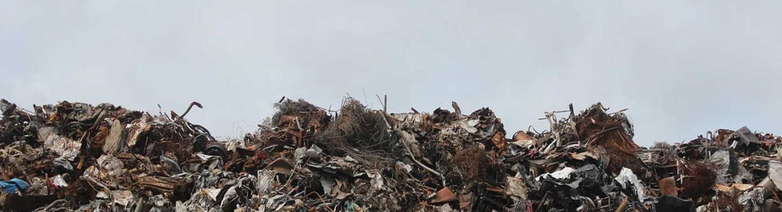
1969’da Jane Jacobs’un “Şehirlerin Ekonomisi” adlı kitabında, geleceğin şehirlerinin “devasa, zengin ve çeşitli hammadde madenleri haline geleceğini” belirtti. Bu madenler şu anda bulunanlardan farklı olacaktır çünkü sömürüldükçe zenginleşeceklerdir; daha önce gözden kaçan yeni damarlar sürekli olarak açılacaktır.” Jacobs’tan yıllar sonra, 1988’de Japon profesör Randolph Nanjo, yeryüzünde biriken ürünlerde kullanılan metallerin kazanılmasının geleneksel madencilik yöntemleri ile kazanılan kaynakları aşacağını kaydetti. Dünya yüzeyinde biriken malzemelerin alanını “kentsel madenler” olarak adlandırdı.

Geleneksel anlamda, yerkabuğundaki doğal yataklardan minerallerin çıkarılmasını ifade eden madencilik, antropojenik kaynakların kullanımı ve işletilmesi sürecini ifade etmek için kullanılıyordu. Bu nedenle kentsel madencilik, bu faaliyetleri tanımlamak için iyi bir tanımlamadır. Birkaç arama, keşif, geliştirme ve işletme aşamasından oluşan geleneksel madenciliğe benzer şekilde, kentsel madenciliğin aşamaları, kentsel madenlerin bulunduğu alanların araştırılmasını gerektiren arama, ardından stokların ölçülmesini ve son olarak fizibilitesinin belirlenmesini gerektiren arama ile başlar.

Kentsel madencilik, döngüsel ekonomiye dönüşüm stratejilerinden biri olarak kabul edilmektedir. Bununla birlikte, kentsel madenciliğin kesin bir tanımı yoktur, ancak genellikle antropojenik kaynaklardan malzemelerin geri kazanılmasını ifade eder. Konunun uzmanları kent madenciliğini tanımlamak için ikincil madencilik, atık madenciliği, yer üstü madenciliği ve çöp sahası madenciliği gibi farklı terimler kullanmışlardır. Bu tanımlar, atık depolama alanlarında ve yapılandırılmış düzenli depolama alanlarında bulunan birikmiş atıkların işlenmesini ifade etse de, atık yönetimi alanından kaynaklanmaktadır.

Ancak bazı uzmanlar, çöp sahası madenciliğinin kentsel madenciliğinden farklı olduğunu iddia etmektedir. Bu iddiaların odağında çöp sahası madenciliğinin ana itici gücünün malzemelerin geri kazanılması olmadığı savunulmaktadır. Bu nedenle kentsel madencilik, çöp sahası madenciliğini malzemelerin geri kazanılması sürecine kadar genişletilmemelidir.

Kent madenciliği, özellikle atık/atıl elektronik cihazların çevreye zarar vermeden işlenerek, içerdikleri değerli madenleri tekrar kullanımını sağlayan çevreci bir madencilik yöntemidir. Kent madenciliği aslında yeni bir şey değildir. Otomobillerde ve elektronik cihazlarda bulunan metaller genellikle geri dönüştürülmektedir. Artık tüm dünyada yaşanan iklim krizi, çevresel sorunlar ve atık yönetimi tüm şehri bir “maden alanı” olarak ele alınması anlamına gelmektedir. Günümüzde kullanılabilir malzeme ve ürünlerin (ve bunların finansal ve çevresel değerlerinin) belirlenmesi kentsel maden arama olarak tanımlanmakta ve çeşitli sanayileri güvenilir, yüksek kaliteli ikincil malzeme tedarikine yönlendirmektedir.

Kent madenciliğine konu bu atıklar arasında bina ve altyapı ile ilgili tüm çalışmalar (inşa, yeniden inşa, yıkım) sırasında oluşan atıklar, üretim donanımlarının kullanım ömrünü doldurması sonucu ortaya çıkan atıklar, son tüketicinin kullandığı tüm ürünlerin kullanımı sonrası oluşan atıklar yer alır. Kent madenciliği giderek azalan ve pahalı hale gelen işlenmemiş malzemelere olan bağımlılığımızı azaltmanın yöntemlerinden biridir ve birkaç farklı şekli bulunmaktadır:

- İnşaat ve yıkım atığı madenciliği: Yıkılmış binalardan beton, tuğla, çelik ve ahşap gibi malzemelerin geri kazanılmasını içerir.
- E-atık madenciliği: Atılan elektronik cihazlardan altın, gümüş, bakır ve platin gibi metallerin geri kazanılmasını içerir.
- Atık elektrikli ve elektronik ekipman madenciliği: Bu, özellikle küçük elektrikli cihazlardan malzemelerin geri kazanılmasına odaklanan, e-atık madenciliğinin bir alt kümesidir.
- Kül madenciliği: Yakma fırınları tarafından üretilen külden metallerin geri kazanılmasını içerir.
- Kanalizasyon çamuru madenciliği: Kanalizasyon çamurundan metallerin ve diğer malzemelerin geri kazanılmasını içerir.

Kentsel çevrede en yaygın malzemeler inşaat ve yıkım malzemeleridir. Hollanda’da inşaat sektörü üzerine yapılan bir araştırmada binaların inşası ve yenilenmesinin; çoğu beton olan ve ardından çelik, tuğla ve ahşap olmak üzere yıllık 17 milyon ton malzemeye gereksinim duyulduğu tespit edilmiştir. Bu yüksek talebe rağmen, bu girdi malzemelerinin yalnızca yüzde 13’ü mevcut durumda ikincil ve yenilenebilir kaynaklardan gelmektedir. Beton atıkları yol dolgularında kullanılabilir ancak nadiren yeni binalar için bir ham madde olarak değerlendirilir. Aslında bu milyonlarca ton malzemeyi yeni inşaat projeleri için yeniden kullanmanın birçok avantajı vardır. Malzemeler zaten şehirde yer almaktadır. Bu nedenle uzun tedarik zincirlerine gerek kalmaz. Döngüsel ekonomi stratejisine sahip tüm şehirler için kent madenciliği, bu malzemelerden mümkün olduğu kadar uzun süre boyunca değer elde edebilir. Sonuçta, şehrin her yerinde bol miktarda kaynak varken, neden tüm bu malzemeler çok daha uzak madenlerden çıkarılsın, üretilsin ve taşınsın?
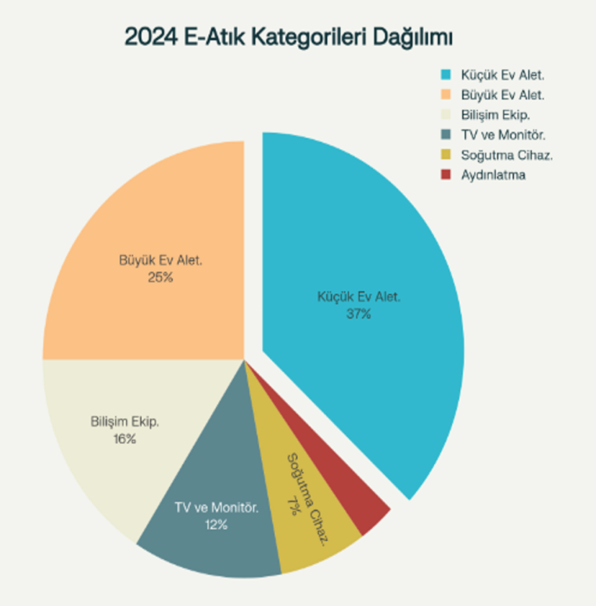
Ancak, büyük şehirlere “beton orman” denmesi gibi, etrafımızda gördüğümüz binalar da herhangi bir kent madeninin en büyük ve en değerli parçasıdır. Sadece beton veya modern binalarımızı güçlendiren çelik değil; ahşap, cam, bakır borular, alüminyum cepheler, çatı kiremitleri, tuğlalar, hatta balkonlarımızdaki demir korkulukların hepsi uzun bir tedarik zincirinden geçmiş değerli bitmiş ürünlerdir. Her kentsel inşaat projesi, kelimenin tam anlamıyla kullanışlı malzemeler ve bileşenlerle çevrilidir.

İnşaat atıkları, kentsel madenlerde açık ara en yüksek tonajı sağlarken; şehirdeki her şey kullanım ömrünün sonunda yeniden kullanılabilir. Şehirdeki her şey kent madenciliğinin bir parçası olabilir. Amsterdam sadece 2018’de 69.000 istenmeyen bisiklet tespit edilmiş ve her yıl kanallardan 15.000’den fazla bisiklet toplanmaktadır. Bunların her biri değerli metalleri temsil eder ancak muhtemelen yedek parçalar, hazır çerçeveler ve yerel olarak yeniden kullanılabilecek veya yeni üretim süreçlerini hızlı bir şekilde başlatmak için diğer bileşenleri de kapsar. Arabalar da ayrıca kent madeninde büyük bir maddi değer kaynağıdır.

Bugün, dünya nihayet mevcut sistemlerin çevresel etkileriyle yüzleşmeye başlarken, atık üretimi ve yönetimi giderek daha önemli hale geliyor ve mevcut kaynakları ve enerjiyi optimize etmemize olanak tanırken aynı zamanda düzenli depolama veya yakma ihtiyacını da azaltıyor. Bir yandan, kentsel alanlar, küresel GSYİH’nın yüzde 85’ini oluşturan ekonomik güç merkezleri olarak kabul edilmektedir. Öte yandan, doğal kaynak tüketiminin yüzde 75’ini, küresel katı atık üretiminin yüzde 50’sini ve sera gazı emisyonlarının yüzde 60-80’ini oluşturmaktadırlar.

Kentsel madenciliğin faydaları, geleneksel madenciliğin çevresel etkilerini azaltmak için yenilenemeyen kaynakların çıkarılmasını azaltmanın ve atıkları azaltmanın veya ortadan kaldırmanın ötesine geçer. Graedel, “Bu noktada, bugüne kadarki başarıların çok önemli veya heyecan verici olmadığı ve muazzam zorlukların devam ettiğini belirtmektedir. Bununla birlikte, kentsel madencilik önemlidir. Geri kazanılan ve yeniden kullanılan her bir birim, bu eylemlerin gerektirdiği tüm çevresel, sosyal ve ekonomik sonuçlarla birlikte çıkarılması ve işlenmesi gereken bir birimin yerini alıyor” ifadesini kullanıyor.

Örneğin Çin’de, alüminyum çıkarma ve üretimi 2008 yılında ton başına 17.000 kg sera gazı oluştururken, geri dönüştürülmüş alüminyum 715 kg veya 237 kat daha az sera gazı oluşturdu. Yine bu çalışmada, demirin geri dönüştürülmesinin 2020 yılına kadar 96,3 milyon ton kömür ve 32,0 milyon ton alüminyum tasarrufu sağlayacağı tahmin edilirken, bakırın geri dönüştürülmesinin 1305,5 milyon ton su tasarrufu sağlaması ve 1255,9 milyon ton katı atığı ortadan kaldırdığı düşünülmektedir. Sonuç olarak, döngüsel ekonomiye ve sürdürülebilir şehirlere geçişte kentsel madencilik bir zorunluluk olarak görünmektedir. Dahası, bazı köklü küresel sorunların cevabı da kent madenciliğinde yatıyor olabilir.

Yine bu çalışmanın verilerine göre bazı e-atıkların kentsel madenciliğinin, kısmen hammaddelerin ekonomiye yeniden kazandırılmasıyla ilişkili ekonomik teşvikler nedeniyle Çin’deki geleneksel madencilik kadar uygun maliyetli hale geldiğini belirtmektedir. Çalışma, bakır ve altının, Çin’deki e-atık işlemcilerinden geleneksel bakır ve altın cevheri madenciliği ile karşılaştırılabilir maliyetlerle geri kazanılabileceğini göstermiştir. Benzer bir çalışma, ömrünü tamamlamış otomobillerden alüminyumun geri dönüştürülmesinin, geleneksel madencilik yöntemlerinden alüminyum çıkarmaktan daha uygun maliyetli olduğunu göstermektedir.

Kent madenciliğin daha kapsamlı bir şekilde kullanılması, geleneksel madenciliğin olumsuz çevresel etkilerini azaltmaya yardımcı olabilir. Madencilik endüstrisinin karbon çıktısı, madenleri işletmek için fosil yakıtlara olan bağımlılığı göz önüne alındığında nispeten büyüktür. Ayrıca, modern madencilik teknolojisi, su kıtlığı olan bölgelerde su kaynağını zorlayabilecek önemli miktarda su kullanımı gerektirir. Madencilikten kaynaklanan atık su, yakındaki su kaynaklarını kirletebilir ve bu su kaynaklarına hayati gıda ve bu su kaynakları kullanan topluluklar için önemli riskler oluşturabilir. Öte yandan kentsel madencilik, geleneksel madencilikten daha düşük bir çevresel maliyete sahip olduğu tespit edilmiştir.

E-Atıklar ve Geri Dönüşüm

Kent madenciliğin en umut verici alanlarından biri elektronik atıklardır. Kentlerde kullanımda olan milyarlarca adet elektronik cihaz bulunmakta ve bunların çoğu artık ihtiyaç duyulmadığında çöplüklere atılmaktadır. Ancak bu cihazlar geri kazanılıp yeniden kullanılabilen birçok değerli metal ve diğer malzemeleri içerir. Örneğin; tek bir akıllı telefon az miktarda altın, gümüş ve bakırın yanı sıra birçok yüksek teknoloji uygulaması için kritik olan nadir toprak elementleri içerir. Nadir bulunmasından dolayı değerli madenlerin dönüştürülmesi ekonomik açıdan önemli bir yere sahiptir.

Günümüzde bu malzemeleri geri kazanmak için kentsel madencilik şirketleri, elektronik cihazları verimli bir şekilde parçalara ayırabilen ve sıralayabilen yeni teknolojiler geliştiriyor. Bu tekniklerden bazıları, cihazları küçük parçalara ayırmayı ve farklı malzemeleri ayırmak için mıknatıslar, girdap akımları ve diğer işlemleri kullanmayı içeriyor. Diğer teknikler malzemeleri zarar vermeden ayırmak için lazerler, su jetleri veya diğer hassas yöntemlerin kullanılmasını içeriyor.

Kent madenciliği gelişmeye devam ettikçe, sürdürülebilirliği teşvik etmede ve çevre üzerindeki etkileri azaltmada giderek daha önemli bir rol oynayacaktır. Kentlerde zaten var olan kaynaklardan yararlanarak, işlenmemiş malzemelere daha az bağımlı ve genel olarak az tüketimle döngüsel bir ekonomiye katkı sağlayabilir.

Kent madenciliğini bu şekli ile anlayabilmek için e-atık kavramının ne anlama geldiğini daha iyi kavramak gerekir. Kısa tanımı ile e-atık, atılan veya geri dönüştürülen kullanılmış elektronik cihazları ifade eder. E-atık, cep telefonları ve televizyonlardan VCR’lere ve DVD oynatıcılara kadar her şeyden kaynaklanabilir. Dünya yılda yaklaşık 50 milyon ton e-atık üretiyor ve bu atığın sadece yüzde 20’si geri dönüştürülüyor. Birleşmiş Milletler, e-atıkların 2030 yılına kadar 74 milyon tona ulaşabileceğini tahmin ediyor.

Amerika Birleşik Devletleri, 2019’da yaklaşık 7 milyon ton e-atık üretti ve e-atığa dahil edilen hammaddelerin değeri yaklaşık 7,5 milyar dolar olmasına rağmen, bunların yalnızca yüzde 15’i geri dönüştürüldü. Ayrıca, şu anda 25 eyalette e-atık geri dönüşümünü ele alan yasalar bulunmaktadır ve federal mevzuat, uygun e-atık yönetimini teşvik etmede yetersiz kalmaktadır.

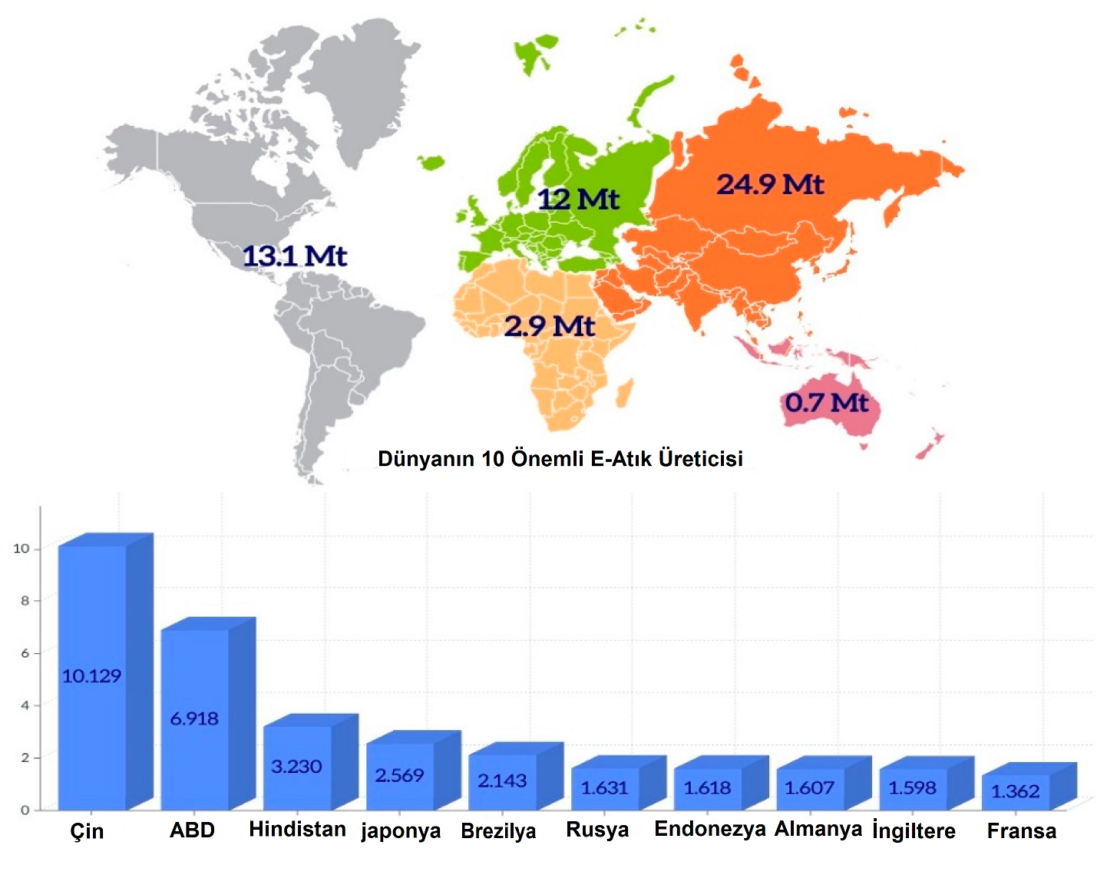
Avrupa Birliği’nin 2002/96/EC sayılı yönergesinde e-atık tanımı şöyledir: Sahibi tarafından yürürlükteki ulusal yasa hükümlerine göre tamamen veya bir kısmı elde çıkarılan veya atılan elektrikli ve elektronik cihazlara denir. Telefonlar, tabletler, masaüstü ve dizüstü bilgisayarlar, buzdolapları, çamaşır ve bulaşık makineleri, sensörler, TV’ler (CRT, LCD, PDP), medikal cihazlar, aydınlatma cihazları, küçük ev aletleri ve elektrikli aletler, oyuncaklar, eğlence donanımları, spor malzemelerini içine alan tüketici elektroniği gibi elektrikli ve elektronik cihazlar günlük kullanımda her an karşılaştığımız cihazlardır. Bunların yanı sıra sanayide kullanılan motorlar, CNC tornalar, robotik makinalar, enerji üretiminde kullanılan türbinler, rüzgâr türbinleri, güneş panelleri gibi büyük ve günlük olarak karşılaşmadığımız cihazlardır. Tüm bu cihazların kullanım ömürlerini doldurması, bozulması veya yenisiyle değiştirilmesi nedeniyle artık kullanılmaması sonucu e-atıklar oluşmaktadır.

Cep telefonları geri dönüşüm için zengin ve karmaşık bir bileşime sahiptir. Bir ton cep telefonunda 3.573 gram gümüş, 368 gram altın ve 287 gram paladyum bulunmaktadır. Cep telefonları tipik olarak şu bileşenleri içerir: baskılı devre kartı (PCB), sıvı kristal ekran (LCD), kamera, esnek alt tabaka ve motor, hoparlör ve mikrofon. Bu bileşenler tehlikeli, değerli ve temel elementlerden yapılmıştır. PCB kurşundan yapılmıştır, arsenik, altın, gümüş, bakır, alüminyum, ve diğer baz metaller. LCD altın, gümüş, arsenik, baryum, bakır ve diğer baz metallerden yapılmıştır. Kamera gümüş, bakır ve nikelden yapılmıştır. Esnek alt tabaka ve motor gümüş, altın, bakır ve platinden yapılmıştır. Hoparlör ve mikrofon bakır, manganez ve çinkodan yapılmıştır.

Ekonomik İşbirliği ve Kalkınma Örgütü (OECD) e-atığı, ömrünün sonuna ulaşmış bir elektrik güç kaynağı kullanan herhangi bir cihaz olarak tanımlarken, genişletilmiş üretici sorumluluğu kavramının e-atık yönetiminde uygulanması konusunda bir strateji bildirmiştir. Bu atık yönetimi alanında, genişletilmiş üretici sorumluluğu, ürün yaşam döngüsü boyunca bir ürünle ilişkili tüm çevresel maliyetleri, söz konusu ürünün piyasa fiyatına eklemek için bir stratejidir. Genişletilmiş üretici sorumluluk mevzuatı, yeniden üretim girişimlerinin benimsenmesinin arkasındaki itici güçtür.

Çizelge 1- E-atıkların sınıflandırılması (Doan vd., 2019). (PEKDEMİR A. Devrim)

Sınıf | Örnek | Toplam E-Atık İçindeki Payı (%)
Küçük Cihazlar | Elektrikli süpürgeler, her türlü fırınlar, saç kurutma makineleri, tıraş makineleri, hesap makineleri, radyolar, müzik setleri, elektrikli ve elektronik oyuncaklar, küçük tıbbi donanımlar, her türlü küçük ekranlar ve kontrol donanımları | 30
Büyük Cihazlar | Çamaşır makineleri, kurutucular, bulaşık makineleri, elektrikli sobalar, büyük yazıcı ve kopyalama makineleri ve fotovoltaik paneller | 28
Sıcaklık Değiştirici Cihazlar | Buzdolapları, dondurucular, klimalar ve ısı pompalarını içeren ısıtma ve soğutma donanımları | 17
Ekran ve Monitörler | Monitörler, televizyonlar, dizüstü bilgisayarlar, tabletler | 15
BT ve İletişim Cihazları | Cep telefonları, GPS’ler, yönlendiriciler, kişisel bilgisayarlar, yazıcılar, telefonlar | 7
Lambalar | Flüoresans lambalar, yüksek enerjili lambalar, LED lambalar | 3

E-atıklar, toplam atıklar içerisinde en hızlı büyüyen atık grubudur. Avrupa Birliği’nde e-atıkların büyüme hızı yıllık yüzde 3-4 arasındadır. Avrupa Birliği’nde elektrikli ve elektronik orijinal cihaz üreticileri yeniden kullanım veya geri dönüşüm için e-atıkları almakla yükümlüdür. Avrupa Birliği’nde her yıl 10 milyon tondan fazla elektrikli ve elektronik cihaz piyasaya sürülmektedir, kişi başına yaklaşık 20 kg’dır. 2016 yılında kişi başına ortalama 8 kg e-atık toplanmıştır, 16,4 kg ile İsveç en çok e-atık toplarken Romanya’da bu rakam 1,6 kg’da kalmıştır. Toplam satılan elektrikli ve elektronik cihazların yaklaşık Yüzde 40’ı yeniden kullanım veya geri dönüşüm için toplanmıştır.
E-atıkların yanlış yönetimi, altın, platin, kobalt ve nadir toprak elementleri gibi kıt ve değerli hammaddelerin önemli ölçüde kaybına neden olmaktadır. Dünyadaki altının yüzde 7 kadarı şu anda e-atıklarda bulunabilir ve bir ton e-atıkta bir ton altın cevherinden 100 kat daha fazla altın bulunur. Bu durumda, altın gibi değerli metaller kaybediliyor, çevre kirleniyor ve döngüsel ekonomi için potansiyel fırsatlar kaçırılıyor. Oysa yeşil kimya ve ileri malzeme biliminden elde edilen bu tür çözümler, e-atıkların daha verimli ve güvenli bir şekilde işlenmesini sağlayabilir.

E-Atıkların Döngüsel Ekonomideki Yeri

E-atıkların daha iyi geri dönüştürülmesi, klasik madenciliğin çevresel etkisini de azaltabilir. Aslında, bazı metallerin geri dönüştürülmesi onların klasik madencilik yöntemleri ile elde edilmesinden daha ekonomiktir. Örneğin, alüminyumun geri dönüşüm yoluyla çıkarılması, birincil üretimden 10 ila 15 kat daha az enerji gerektirmektedir.

Günümüzde geri dönüştürülebilir metallerin birçoğu Avrupa Birliği’nin dijital ve net sıfır kirlilik hedefleri için kritik kaynaklar olduğu için bu konu özellikle önemlidir. Lityum, kobalt, nikel ve nadir toprak elementleri gibi e-atıklar, elektronik, elektrikli araçlar ve güneş panelleri gibi yenilenebilir enerji bileşenlerinin üretimi giderek önem kazanan bir durumdalar. Bu amaçla, 2011 yılından bu yana, Avrupa Birliği her üç yılda bir, kentsel madencilik için bir öncelik oluşturması gereken kritik ham minerallerin bir listesini değerlendirmekte ve yayınlamaktadır. 2023’te yayınlanan beşinci liste, nadir toprak elementleri, lityum, bakır ve nikel dahil olmak üzere 34 kritik metal belirledi.

E-atık geri dönüşümü sadece nadir toprak elementleriyle sınırlı değil. Tamamen yenilenemeyen ya da parça tedariği için kullanılamayan elektronikler, altın, gümüş, bakır, nikel, çelik, alüminyum, lityum, kobalt gibi sanayide kritik öneme sahip metaller için geri dönüştürülüyor. Ancak son dönemde geri dönüşümcüler neodimyum, praseodimyum, terbiyum, disprosyum gibi savaş uçaklarından matkaplara kadar her şeyde kullanılan nadir toprak elementlerini geri kazanmaya odaklandı.

Kentlerde, işlevini tamamlayıp ya da tamamlamadan bir şekilde atık olan elektronik ürünlerin doğru şekilde ayrılması ve basit bir işlemden sonra kullanıma hazır hale gelmesi de kent madenciliğinin en önemli fırsatlarından biri. Zaman zaman duyduğumuz eski beyaz eşyaların üretici firmalar tarafından toplanması ve yeniden kullanılması gibi süreçler, kent madenciliğinin güzel örneklerinden birisi.

Artık günümüz dünyasında Çin’in nadir toprak elementleri üstünlüğüne karşı ABD geri dönüşüm kozunu oynuyor. Eski bilgisayar, telefon, batarya ve türbinlerden çıkarılan bakır, kobalt, lityum ve nadir toprak elementleri Çin-ABD savaşında yeni bir dönemin kapılarını aralayabilir. ABD ile Çin ekonomik, teknolojik ve jeopolitik üstünlük için yarışırken, tüketiciden sanayiye ve askeriye kadar tüm teknolojilerde kullanılan kritik elementler ve metaller bu büyük çekişmenin bir piyonuna dönüştü. Bu durum en çok Çin’in nadir toprak elementlerinin tedarik zincirindeki hâkimiyetinde kendini gösteriyor. Geçtiğimiz dönemde hafta ABD Savunma Bakanlığı, ülkedeki tek nadir toprak elementi madeni olan MP Materials’a önemli bir yatırım yaptı.

EPA (Environmental Protection Agency) verilerine göre, yılda bir milyon akıllı telefon geri dönüşüm sürecinden geçirilirse; yaklaşık olarak 35-40 kg altın, 400 kg’a yakın gümüş ve 16-17 kg paladyum kazanılması mümkün. ABD’de, her yıl 9,4 milyon ton elektronik eşyanın kullanım dışı kalıp atıldığı, bunların içerdiği altın ve/veya gümüşün ederinin 60 milyon dolar tutarında olduğu ve yalnızca yüzde 12,5 kadarının geri dönüşüme sokulduğu tahmin edilmektedir. Dünya ölçeğinde, cep telefonlarında, bilgisayarlarda ve diğer elektronik eşyalarda 320 ton altın, 7.500 ton gümüş bulunduğuna işaret edilmektedir. İçerdikleri değerli metallerin kazanılması yoluna gidilirse, kabaca, 21 milyar $’lık bir gelir sağlanacağı öne sürülmektedir.

Gerçekte dünya üzerinde yıllardır, en önemli geri dönüştürülen metal demir’dir. Demirli metaller geri dönüştürülebilir ve çelik dünyanın en çok geri dönüştürülen malzemelerinden biridir. ABD’nde çelik kaplar, teneke kutular, otomobiller, ev aletleri ve inşaat malzemeleri, geri dönüştürülmüş malzemelerin en büyük ağırlığına katkıda bulunur. Örneğin, 2018 yılında, yapısal çeliğin yüzde 97’sinden fazlası ve otomobillerin yüzde 94’ü geri dönüştürüldü. Beyaz eşyalar başta olmak üzere ortalama bir ev eşyası ağırlıkça yaklaşık yüzde 75 çelikten ve otomobiller yaklaşık yüzde 65 oranında çelik ve demirden imal edilmektedir.

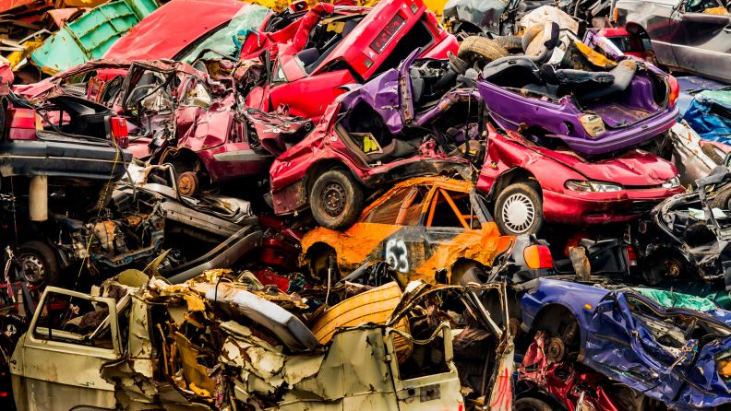
Çelik endüstrisi, 150 yılı aşkın bir süredir aktif olarak geri dönüşüm yapmaktadır, çünkü büyük ölçüde bunu yapmak ekonomik olarak avantajlıdır. Çeliği geri dönüştürmek, demir cevheri madenciliğinden ve yeni çelik oluşturmak için yaşanan üretim sürecinden ekonomik olarak çok daha avantajlıdır. Çelik, geri dönüşüm işlemi sırasında doğal fiziksel özelliklerinden hiçbirini kaybetmez ve demir cevherinden elde edilen çeliğe oranla enerji ve malzeme gereksinimini önemli ölçüde azaltır. Geri dönüşümle tasarruf edilen enerji, endüstrinin yıllık enerji tüketimini yaklaşık yüzde 75 oranında azaltır ve bu da bir yıl boyunca on sekiz milyon eve güç sağlamak için yeterlidir.

Bir diğer önemli geri dönüşüm noktası da gemilerin gövdeleridir. Bilindiği gibi önemli bir çelik yığını olan gemiler kullanım ömürlerinin ardından hurda çelik sağlamak amacıyla parçalanmaktadır. Birçok ülkede bu riskli ve çevreye zarar veren işlemler yapılsa da, uluslararası düzenlemeler artık eski gemilerin tehlikeli atık kaynağı olarak muamele görmesi konusunda ortak bir karar almış durumdalar. Bu nedenle gemi sökümü daha gelişmiş ülkelerdeki limanlara geri döndü. 2023 yılında, bozulan gemilerden yaklaşık 34 milyon ton hurda çelik geri kazanıldı. Hurdanın bir kısmı, beton takviye çubukları gibi ürünler yapmak için yeniden ısıtılabilir ve haddelenebilir veya hurda, yeni çelik yapmak için eritilebilir.

Hurda endüstrisi, 2009 ticaret dengesinde 54 milyar dolardan 2012’de 90 milyar doların üzerine çıktı ve 160 ülkeye 28 milyar dolarlık hurda emtia ihraç etti. 2010’dan bu yana, sektör 15.000’den fazla yeni iş ekledi ve hem doğrudan hem de dolaylı olarak 463.000 işçiyi istihdam etti. Ayrıca birçok yerel kuruluşlarda bu işlemlerden 10 milyar dolardan fazla gelir elde ediyor. Hurda geri dönüşümü ayrıca sera gazı emisyonlarının azaltılmasına yardımcı olmakta ve enerji ve doğal kaynakları korumaktadır. Günümüzde, hurda geri dönüşümü 135 milyon ton malzemeyi çöp sahalarından uzaklaştırmaktadır. Geri dönüştürülmüş hurda, ABD’de üretilen çeliğin yaklaşık yüzde 60’ı, ABD’de üretilen bakır ve bakır alaşımlarının yaklaşık yüzde 50’si, ABD kağıt endüstrisinin ihtiyaçlarının yüzde 75’inden fazlası ve ABD alüminyumunun yüzde 50’sidir. Geri dönüştürülmüş hurda, potansiyel olarak tehlikeli maddeleri kaldırarak ve bunları çöp sahalarından uzak tutarak havayı ve suyu daha temiz tutmaya yardımcı olur.

Bugün, eski şirketler ile yeni girişimlerden oluşan yeni nesil geri dönüşümcüler, hızla büyüyen elektronik atık (e-atık) dağlarını toplamak ve işlemek için yenilikçi yollar geliştiriyor. Bunlar kullanım ömrünü doldurmuş ya da atılmış bilgisayar, telefon, sunucu, TV, beyaz eşya, tıbbi cihaz ve diğer bilişim ekipmanlarını kapsıyor. Üstelik bu çalışmalar toplumun en yeni kritik teknolojileriyle doğrudan örtüşüyor. Son dönemde kullanılmış elektrikli araç bataryaları, rüzgâr türbinleri ve güneş panelleri, yeni bir geri dönüşüm alanını oluşturmakta.

Sonuç olarak, kentsel madencilik e-atıkların en iyi şekilde kullanılmasını ve tüm metaller için yüksek geri dönüşüm oranlarına ulaşılmasını hedefliyor. Örneğin, küresel bakır üretimi 2000 yılından bu yana neredeyse iki katına çıkarak 14 milyon tondan 25 milyon tona yükseldi. Bu nedenle, kentsel madenlerde bulunan metallerin etkili bir şekilde geri dönüştürülmesi, gerçekten döngüsel bir ekonomi için gerekli bir koşuldur.

Dünyada E-Atık Miktarı ve Kazanımı Ne Kadar?

Küresel E-Atık Monitörü 2024; iklim kriziyle mücadele etmek ve dijital ilerlemeyi desteklemek için güneş panelleri ve elektronik ekipmanların umut verici bir şekilde benimsenmesinin e-atıklardaki artışı arttıracağı görüşünde. Atılan televizyonlardan atılan telefonlara kadar, dünya çapında muazzam miktarda e-atık üretiliyor. Son araştırmalar, e-atıkların yarattığı küresel zorluğun daha da büyüyeceğini gösteriyor.

Küresel E-Atık Monitörü, e-atık verileri için dünyada en önemli kaynaklardan biridir. Birçok kuruluşun döngüsel ekonomiye geçişi için veriler oluşturmaktadır. Küresel e-atık Monitörü, yetersiz e-atık geri dönüşümü nedeniyle şu anda 91 milyar ABD doları değerinde değerli metali boşa harcadığımızı gösteriyor. Bu konuda yayınlanan rapora göre altyapı geliştirmeye daha fazla yatırım yapılması, onarım ve yeniden kullanımın daha fazla teşvik edilmesi, kapasite geliştirme ve yasa dışı e-atık sevkiyatlarını durdurmaya yönelik önlemler için acil girişimler yapılması gerekiyor.

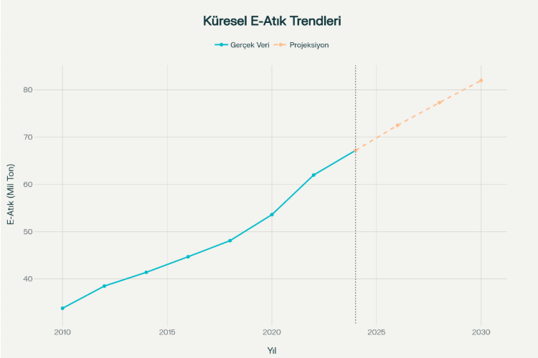
BM’ye göre 2022’de e-atıklar 62 milyon tona ulaştı. Dünyada 2022’de elektronik atıkların (e-atık), 2010’a kıyasla yüzde 82 artışla 62 milyon tona ulaştığı, bunun 1,55 milyon 40 tonluk kamyonu doldurduğu bildirildi. E-atıkların 2030’e kadar üçte bir oranında artmasının beklendiği ifade edilen raporda, “Dünya genelinde yıllık e-atıklar 2,6 milyon ton artarak 2030’da 82 milyon tona ulaşma yolunda ilerliyor. Bu, 2022 rakamına göre yüzde 33’lük bir artışa denk geliyor.” denildi.
Birleşmiş Milletler (BM) Eğitim ve Araştırma Enstitüsü (UNITAR) ve Uluslararası Telekomünikasyon Birliği (ITU) tarafından “4. Küresel E-Atık İzleme (GEM) raporu yayımlandı. Bu raporun çeşitli rakamlarla ifade ettiğine göre;

- 62 milyon ton: 2022’de üretilen e-atık, dünyanın en büyük (853 koltuklu), en ağır (575 ton) yolcu uçağının 107.000 ağırlığına eşit. New York’tan Atina’ya, Nairobi’den Hanoi’ye veya Hong Kong’dan Anchorage’a kesintisiz bir kuyruk oluşturmaya yetecek kadar,
- 14 milyon ton (yüzde 22,3): 2022’de çöpe atılan tahmini e-atık kütlesi,
- 31 milyon ton: 2022’de e-atıklara gömülü metallerin tahmini ağırlığı, 17 milyon ton plastik ve 14 milyon ton diğer malzemeler (mineraller, cam, kompozit malzemeler vb.)
- 91 milyar ABD doları: 2022 e-atıklarına gömülü metallerin değeri,
- 19 milyar ABD doları bakır, 15 milyar ABD doları altın ve 16 milyar ABD doları demir,
- 28 milyar ABD doları: 2022’de e-atıkların “kentsel madenciliği” ile geri kazanılan ikincil hammaddelerin (çoğunlukla demir) değeri,
- 900 milyon ton: Belgelenmiş e-atık geri dönüşümü yoluyla malzemelerin geri kazanılmasıyla geleneksel madencilik yöntemleri ile elde edilecek cevher miktarı,
- 93 milyon ton: Resmi e-atık yönetimi ile önlenen CO₂ eşdeğeri emisyonlar, (bu rakamın 52 milyon tonu geleneksel madencilik yapılması durumunda oluşmakta)
- Yüzde 42,8: Avrupa’da resmi olarak belgelenmiş toplama ve geri dönüşüm oranları,
- <yüzde 1: Afrika ülkelerinde resmi olarak geri dönüştürülmüş e-atıklar,
- 30 milyon ton: Asya ülkeleri tarafından üretilen e-atık,
- 17,6 kg: Avrupa’da kişi başına düşen e-atık üretimi, onu Okyanusya (16,1 kg) ve Amerika (14,1 kg) takip ediyor. Bu bölgeler aynı zamanda kişi başına belgelenmiş en yüksek toplama ve geri dönüşüm oranlarına sahiptir (Avrupa’da 7,5 kg, Okyanusya’da 6,7 kg ve Amerika’da 4,2 kg)
- 16 milyon ton: e-atık yönetimi altyapısı geliştirmiş yüksek ve üst-orta gelirli ülkelerde resmi sistemlerin dışında toplanan ve geri dönüştürülen e-atıklar,
- 18 milyon ton: E-atıklar, e-atık yönetimi altyapısı olmayan düşük ve alt-orta gelirli ülkelerde çoğunlukla kayıt dışı sektör tarafından yönetilmektedir. Kayıt dışı sektör tarafından geri kazanılan e-atıklar sağlık ve çevre maliyetleriyle dünya için büyük ölçüde (belki de daha fazla) zarar ve maliyete yol açmaktadır.
- 5,1 milyon ton (küresel toplamın yüzde 8,2’si): 2022’de sınır ötesine taşınan e-atıkların ~3,3 milyon tonu (yüzde 65) yüksek gelirli ülkelerden orta ve düşük gelirli ülkelere kontrolsüz, belgesiz yollarla sevk edildi.
- Yüzde 33 (20,4 milyon ton): Küçük cihazlardan (örn. oyuncaklar, mikrodalga fırınlar, elektrikli süpürgeler, e-sigaralar) oluşan ve yüzde 12’si geri dönüştürülen e-atıkların oranı,
- 4,6 milyon ton: küçük cihazlar ve telekomünikasyon ekipmanı kategorisinde (örn. dizüstü bilgisayarlar, cep telefonları, GPS cihazları, yönlendiriciler) e-atık. Bu cihazların yalnızca yüzde 22 belgelenmiş toplama ve geri dönüşüm oranı,
Bu rakamların dışında;
- Küresel anlamda, “kent madenciliği” pazarının 2024 yılı için yaklaşık 21.8 milyon ABD doları değerinde olduğu ve 2033’e kadar ~68.1 milyon ABD doları bir büyüklüğe ulaşmasının beklendiği bildiriliyor.
- 2024 yılında e-atık içindeki geri kazanılabilir değerli metallerin toplam değeri yaklaşık 19 milyar ABD doları olarak tahmin ediliyor.
- Avrupa’da yılda inşaat ve yıkım atıkları (construction & demolition waste) miktarının 450-500 milyon ton dolayında olduğu ve bunun kent madenciliği açısından büyük bir potansiyel kaynak teşkil ettiği ifade ediliyor.
- Asya bölgesinde e-atık geri kazanım oranlarının oldukça düşük olduğu; örneğin Güney Asya’da yüzde 1’e yakın, Doğu Asya’da yüzde 20 civarında olduğu aktarılıyor.

Belki bir gün lazım olur diye biriktirilen elektronik atıklar (e-atık) evleri teknoloji çöplüğüne dönüştürdü. Hal böyle olunca hane başı e-atık miktarı 42 kilograma kadar çıkarak rekor kırdı. Hem sağlığı hem de çevreyi tehdit eden bu sorunun en büyük nedeni olarak ise yeni çıkan bir cihazı anında alma merakı yani bilinçsiz tüketim olarak gösteriliyor.

Dünyada her yıl 50 milyon ton, Türkiye’de ise 500 bin ton elektronik atık (e-atık) ortaya çıkıyor. Bunun global parasal büyüklüğü 62 milyar dolar. Bu atıkların büyük kısmını cep telefonları, bilgisayarlar, kulaklıklar, cihaz parçaları, TV, ömrünü tamamlamış powerbankler, modemler, bozuk harddiskler, klavyeler, fareler, kablolar, eski şarj aletleri ve eski fotoğraf makineleri oluşturuyor. Elektronik atık miktarının dünyada yıllık büyüme oranı ise yüzde 10.

Dünyada E-Atık Miktarı ve Kazanımı Ne Kadar?

Küresel E-Atık Monitörü 2024; iklim kriziyle mücadele etmek ve dijital ilerlemeyi desteklemek için güneş panelleri ve elektronik ekipmanların umut verici bir şekilde benimsenmesinin e-atıklardaki artışı arttıracağı görüşünde. Atılan televizyonlardan atılan telefonlara kadar, dünya çapında muazzam miktarda e-atık üretiliyor. Son araştırmalar, e-atıkların yarattığı küresel zorluğun daha da büyüyeceğini gösteriyor.

Küresel E-Atık Monitörü, e-atık verileri için dünyada en önemli kaynaklardan biridir. Birçok kuruluşun döngüsel ekonomiye geçişi için veriler oluşturmaktadır. Küresel e-atık Monitörü, yetersiz e-atık geri dönüşümü nedeniyle şu anda 91 milyar ABD doları değerinde değerli metali boşa harcadığımızı gösteriyor. Bu konuda yayınlanan rapora göre altyapı geliştirmeye daha fazla yatırım yapılması, onarım ve yeniden kullanımın daha fazla teşvik edilmesi, kapasite geliştirme ve yasa dışı e-atık sevkiyatlarını durdurmaya yönelik önlemler için acil girişimler yapılması gerekiyor.

BM’ye göre 2022’de e-atıklar 62 milyon tona ulaştı. Dünyada 2022’de elektronik atıkların, 2010’a kıyasla yüzde 82 artışla 62 milyon tona ulaştığı, bunun 1,55 milyon 40 tonluk kamyonu doldurduğu bildirildi. E-atıkların 2030’e kadar üçte bir oranında artmasının beklendiği ifade edilen raporda, “Dünya genelinde yıllık e-atıklar 2,6 milyon ton artarak 2030’da 82 milyon tona ulaşma yolunda ilerliyor. Bu, 2022 rakamına göre yüzde 33’lük bir artışa denk geliyor.” denildi.

Birleşmiş Milletler (BM) Eğitim ve Araştırma Enstitüsü (UNITAR) ve Uluslararası Telekomünikasyon Birliği (ITU) tarafından “4. Küresel E-Atık İzleme (GEM) raporu yayımlandı. Bu raporun çeşitli rakamlarla ifade ettiğine göre;

- 62 milyon ton: 2022’de üretilen e-atık, dünyanın en büyük (853 koltuklu), en ağır (575 ton) yolcu uçağının 107.000 ağırlığına eşit. New York’tan Atina’ya, Nairobi’den Hanoi’ye veya Hong Kong’dan Anchorage’a kesintisiz bir kuyruk oluşturmaya yetecek kadar,
- 14 milyon ton (yüzde 22,3): 2022’de çöpe atılan tahmini e-atık kütlesi,
- 31 milyon ton: 2022’de e-atıklara gömülü metallerin tahmini ağırlığı, 17 milyon ton plastik ve 14 milyon ton diğer malzemeler (mineraller, cam, kompozit malzemeler vb.)
- 91 milyar ABD doları: 2022 e-atıklarına gömülü metallerin değeri,
- 19 milyar ABD doları bakır, 15 milyar ABD doları altın ve 16 milyar ABD doları demir,
- 28 milyar ABD doları: 2022’de e-atıkların “kentsel madenciliği” ile geri kazanılan ikincil hammaddelerin (çoğunlukla demir) değeri,
- 900 milyon ton: Belgelenmiş e-atık geri dönüşümü yoluyla malzemelerin geri kazanılmasıyla geleneksel madencilik yöntemleri ile elde edilecek cevher miktarı,
- 93 milyon ton: Resmi e-atık yönetimi ile önlenen CO₂ eşdeğeri emisyonlar, (bu rakamın 52 milyon tonu geleneksel madencilik yapılması durumunda oluşmakta)
- Yüzde 42,8: Avrupa’da resmi olarak belgelenmiş toplama ve geri dönüşüm oranları,
- <yüzde 1: Afrika ülkelerinde resmi olarak geri dönüştürülmüş e-atıklar,
- 30 milyon ton: Asya ülkeleri tarafından üretilen e-atık,
- 17,6 kg: Avrupa’da kişi başına düşen e-atık üretimi, onu Okyanusya (16,1 kg) ve Amerika (14,1 kg) takip ediyor. Bu bölgeler aynı zamanda kişi başına belgelenmiş en yüksek toplama ve geri dönüşüm oranlarına sahiptir (Avrupa’da 7,5 kg, Okyanusya’da 6,7 kg ve Amerika’da 4,2 kg)
- 16 milyon ton: e-atık yönetimi altyapısı geliştirmiş yüksek ve üst-orta gelirli ülkelerde resmi sistemlerin dışında toplanan ve geri dönüştürülen e-atıklar,
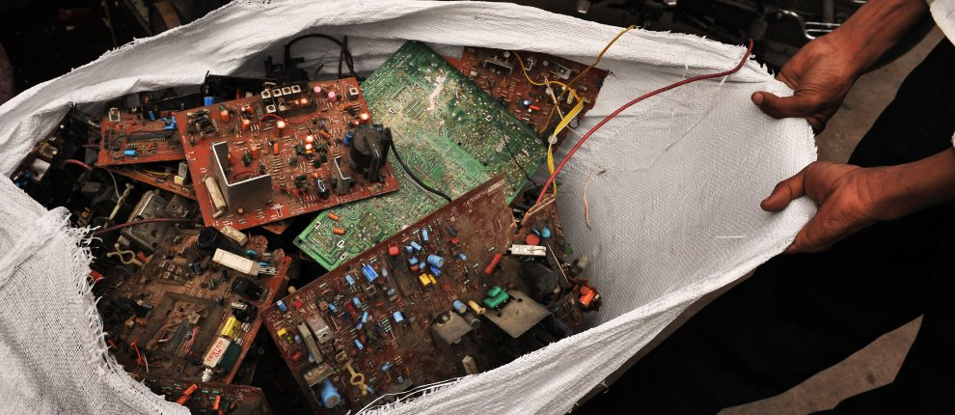
- 18 milyon ton: E-atıklar, e-atık yönetimi altyapısı olmayan düşük ve alt-orta gelirli ülkelerde çoğunlukla kayıt dışı sektör tarafından yönetilmektedir. Kayıt dışı sektör tarafından geri kazanılan e-atıklar sağlık ve çevre maliyetleriyle dünya için büyük ölçüde (belki de daha fazla) zarar ve maliyete yol açmaktadır.
- 5,1 milyon ton (küresel toplamın yüzde 8,2’si): 2022’de sınır ötesine taşınan e-atıkların ~3,3 milyon tonu (yüzde 65) yüksek gelirli ülkelerden orta ve düşük gelirli ülkelere kontrolsüz, belgesiz yollarla sevk edildi.
- Yüzde 33 (20,4 milyon ton): Küçük cihazlardan (örn. oyuncaklar, mikrodalga fırınlar, elektrikli süpürgeler, e-sigaralar) oluşan ve yüzde 12’si geri dönüştürülen e-atıkların oranı,
- 4,6 milyon ton: küçük cihazlar ve telekomünikasyon ekipmanı kategorisinde (örn. dizüstü bilgisayarlar, cep telefonları, GPS cihazları, yönlendiriciler) e-atık. Bu cihazların yalnızca yüzde 22 belgelenmiş toplama ve geri dönüşüm oranı,

Bu rakamların dışında;

- Küresel anlamda, “kent madenciliği” pazarının 2024 yılı için yaklaşık 21.8 milyon ABD doları değerinde olduğu ve 2033’e kadar ~68.1 milyon ABD doları bir büyüklüğe ulaşmasının beklendiği bildiriliyor.
- 2024 yılında e-atık içindeki geri kazanılabilir değerli metallerin toplam değeri yaklaşık 19 milyar ABD doları olarak tahmin ediliyor.
- Avrupa’da yılda inşaat ve yıkım atıkları (construction & demolition waste) miktarının 450-500 milyon ton dolayında olduğu ve bunun kent madenciliği açısından büyük bir potansiyel kaynak teşkil ettiği ifade ediliyor.
- Asya bölgesinde e-atık geri kazanım oranlarının oldukça düşük olduğu; örneğin Güney Asya’da yüzde 1’e yakın, Doğu Asya’da yüzde 20 civarında olduğu aktarılıyor.

Türkiye’de madencilik sektörünün GSYH içindeki payının hâlâ yüzde 1-1.4 aralığında. Kent madenciliği özelinde Türkiye’de elektronik atık ya da inşaat-yıkım atıkları üzerinden “geri kazanım oranı”, “şehir içi kaynakların madenciliği” ya da “kent madenciliği” diye tanımlanabilecek uygulamalar için açık ve detaylı güncel sayısal veri bulmak şu an için oldukça sınırlı. Türkiye açısından ise madencilik sektörü hâlâ daha geleneksel hammadde üretimi ekseninde; kent madenciliği özelinde sayısal veriler sınırlı ve daha detaylı araştırmaya ihtiyaç var.

Belki bir gün lazım olur diye biriktirilen elektronik atıklar (e-atık) evleri teknoloji çöplüğüne dönüştürdü. Hal böyle olunca hane başı e-atık miktarı 42 kilograma kadar çıkarak rekor kırdı. Hem sağlığı hem de çevreyi tehdit eden bu sorunun en büyük nedeni olarak ise yeni çıkan bir cihazı anında alma merakı yani bilinçsiz tüketim olarak gösteriliyor.

Dünyada her yıl 50 milyon ton, Türkiye’de ise 500 bin ton elektronik atık (e-atık) ortaya çıkıyor. Bunun global parasal büyüklüğü 62 milyar dolar. Bu atıkların büyük kısmını cep telefonları, bilgisayarlar, kulaklıklar, cihaz parçaları, TV, ömrünü tamamlamış powerbankler, modemler, bozuk harddiskler, klavyeler, fareler, kablolar, eski şarj aletleri ve eski fotoğraf makineleri oluşturuyor. Elektronik atık miktarının dünyada yıllık büyüme oranı ise yüzde 10.
Türkiye’de Kent Madenciliği

Türkiye’de klasik madencilik önemli bir ekonomik faaliyet olmaya devam ederken, kent madenciliği ve elektronik atıkların geri dönüşümü konusundaki çabalar artmaktadır. Elektronik atıkların geri dönüştürülmesi, hem çevresel sürdürülebilirliği desteklemekte hem de ekonomik faydalar sağlamaktadır.

Ancak, bu potansiyelin tam olarak kullanılabilmesi için daha fazla yatırım, altyapı geliştirme ve düzenleyici çerçevenin güçlendirilmesi gerekmektedir. Bu nedenle, elektronik atıkların toplanması ve geri dönüştürülmesi konusunda daha fazla çaba ve yatırım gerekmektedir. Geri Kazanım Katılım Payı Beyannamesi’nin (GEKAP) yürürlüğe girmesiyle atık sektörünün gelişeceği ve kent madenciliğinin önem kazanacağı umut edilmektedir.

Türkiye’deki tüm elektronik atıkların geri dönüştürülmesi halinde, 7 ton altın, bunun dört katı gümüş ve on katı bakır elde edileceği hesaplanmaktadır. Türkiye’de geleneksel madencilik yöntemleriyle çıkarılan altın miktarı ise 27 ton civarındadır. Doğal kaynakları tüketmeden elektronik atıkların geri dönüştürülmesiyle aynı miktarda altın kazanmak mümkündür.

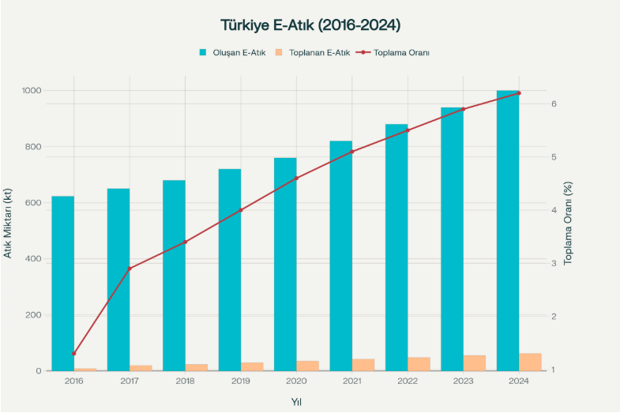
Türkiye’de bildirilen toplam atık (tüm atık tipleri) miktarı 2022 verilerine göre yaklaşık 109,2 milyon ton olarak hesaplanmıştır. Bu, kentsel atık potansiyelinin büyüklüğünü gösterir. (TÜİK) Türkiye, dünyanın en büyük 17. elektronik atık üreticisi olmasına rağmen, sadece yüzde 10 gibi oldukça düşük bir e-atık geri dönüşüm oranı bulunmaktadır. Bu eksiklik, yılda üretilen 700.000 ton e-atıktan kaynaklanan yıllık yaklaşık 1 milyar avroluk bir ekonomik kayba neden oluyor.
Türkiye’deki e-atıkların başlıca kaynakları arasında küçük ev aletleri yer almakta ve bu da toplam e-atığın yüzde 37’sini oluşturmaktadır. Büyük ev eşyaları yüzde 20, ısıtıcılar yüzde 17, dizüstü bilgisayarlar, bilgisayarlar ve dizüstü bilgisayarlar ise yüzde 15’tir. Cep telefonları ve aydınlatma ürünleri sırasıyla yüzde 9 ve yüzde 2 katkı sağlamaktadır.

Elektronik atıkların geri dönüştürülmesi, hem çevresel sürdürülebilirliği destekler hem de ekonomik faydalar sağlar. Türkiye’deki atık yönetimi ve geri dönüşüm altyapısının güçlendirilmesi, ülkenin doğal kaynaklarını korumasına ve ekonomik kalkınmasına katkıda bulunacaktır. Atık Elektrikli ve Elektronik Eşyaların Yönetimi Hakkında Yönetmelik (WEEE benzeri düzenleme) 1 Şubat 2023’te yürürlüğe girdi; üretici sorumluluğu (EPR) ve e-atık toplama/hedefleri gibi mekanizmalar getirildi. Bu düzenleme kent madenciliği (özellikle e-atığın toplanması ve değerli metallerin geri kazanılması) açısından önemli bir adımdır.

Türkiye’de e-atık üretimi ve düzenli toplama/geri dönüşüm oranları hakkında güncel, şehir/il bazlı açık veriler sınırlıdır; inşaat ve yıkım atıklarının şehir bazlı ölçümü ve raporlanması da tutarsızlık göstermektedir. Bu, kentsel madencilik yatırımlarının planlanmasında ana engel oluşturuyor. Türkiye’nin Sıfır Atık programı kapsamında bildirilen toplam geri kazanım oranı 2024 sonu itibarıyla yaklaşık yüzde 36 seviyesine yükselmiştir (2017’de ~ yüzde 13 idi). Ancak bu “toplam” oranın içinde e-atık ve inşaat ve yıkım atıkları gibi spesifik akımların geri kazanım oranları genelde daha düşüktür.

E-Atık Kazanım Teknolojileri

Atılan tüm elektronik cihazların yaklaşık yüzde 20’si organize ve düzenlenmiş kanallar aracılığıyla geri dönüştürülürken, e-atıkların çoğu çöplüklere atılıyor veya bazı gelişmekte olan ülkelerde gayri resmi ortamlarda yönetiliyor. E-atık geri dönüşümünde küresel bir lider olarak kabul edilen AB’de bile, e-atıkların yalnızca yüzde 35’inin uygun şekilde yönetildiği ve geri dönüştürüldüğü bildiriliyor.

Düzenli depolama alanlarındaki e-atıklar toprağı ve yeraltı sularını kirletiyor. E-atıkların gayri resmi ve düzenlenmemiş yönetimi, cihazlarımızın içerdiği cıva, kurşun, brom ve arsenik gibi önemli miktarda zararlı bileşen nedeniyle hem çalışanların hem de bir bütün olarak toplulukların sağlığı ve refahı için ciddi bir risk oluşturmaktadır.

Sorunun temeli olmanın yanı sıra, elektronik de çözümün bir parçası olabilir. Bakır, kalay, demir, alüminyum, fosil yakıtlar, titanyum, altın ve gümüş dahil olmak üzere, aslında yeniden kullanılabilen çok büyük miktarda hammadde günlük olarak çöpe atılıyor. Çöpe atılan bu kaynakların gelişen yeni teknolojilerle birlikte tekrar kazanımı da giderek önem kazanıyor.

E-atıkların geri dönüşüm için işlenmesi çok farklı yapılarda bileşimlerden oluştuğu için oldukça güçtür. Geri dönüşümün ilk basamağını kapaklar, kablolar, devre kartları, ekranlar gibi belirli parçaların elle yapılan sökme işlemi oluşturmaktadır. Bir sonraki aşama elektronik atıkların işlenmesi ve geri dönüşüm aşamaları olup mekanik, kimyasal ve termal süreçleri içerir. Ayrıca biyoteknolojik veya birden fazla tekniğin birleşimi olan süreçler de bulunmaktadır.

Mekanik İşlemler

E-atıklara uygulanan mekanik işlemler boyut küçültme, sınıflandırma ve ayırma basamaklarından oluşur. Yoğunluk, tane boyu, manyetik ve elektrik özelliklerinin farklılığı ayırma işleminde kullanılır. Genel olarak e-atıklar için mekanik işlemler elle yapılan sökme ve ayırma ile başlar. Ardından çekiçli kırıcılar ve bıçaklı değirmenler kullanılarak kırma ve öğütme işlemleri ile boyut küçültme yapılır ve takiben boyuta, yoğunluğa, manyetik ve elektriksel özellikler gibi faktörlere dayanan sınıflandırma yöntemleri kullanılarak içerdiği metali ayırmak için hazırlanır.

Geri dönüşümde uygulanan öğütme sürecinin amacı maden, kimya vb. sanayilerde kullanılma amacı ile aynı olup hammaddeden alınmak istenen maddenin diğer maddelerden serbest hale gelmesidir. Ayrıca yüzey alanının arttırılması ile sonraki aşamalarda uygulanacak kimyasal süreçlerde aktif hale gelmesi de sağlanır. Elektronik atıklar içinde bulunan farklı metallerin birbirlerine göre serbestleşmesi de bu yöntemle sağlanmaktadır. Klasik cevher zenginleştirme yöntemlerinde kullanılan serbestleşme derecesinin belirlenmesi yöntemi elektronik atıklara da uygulanabilmektedir.

Hidrometalürji²⁶

Öğütülen ve sınıflandırılan atık yığınları bir dizi asidik veya bazik bir çözücü ile muamele edilir. Bundan sonraki aşamada ayrılması istenilen metal için çözücü ekstraksiyonu, çöktürme, sementasyon, iyon değiştirme, filtrasyon ve damıtma gibi işlemler uygulanması hidrometalürjik süreci oluşturur. Yakma işlemi bu süreçte yer almadığından hava kirliliği oluşmaması, metaller için yüksek seçicilik göstermesi ve diğer süreçlerden daha az maliyetli olması hidrometalürjik süreçlerin avantajlarıdır. Kompleks yapıdaki elektronik atıklarda çok fazla sayıda ve az miktarda metallerin bulunması ayırma işlemini güçleştirmektedir. Hacmi azaltmak için atıkların mutlaka mekanik işlemden geçirilmesinin gerekli olması, metalin çözücü ile temas etmediği sürece kimyasal çözünmenin olmaması ve metalin mutlaka serbest halde bulunması gerekmektedir.

Hurda cep telefonlarının devre kartlarında bulunan altının kazanımı için yapılan çalışmada elektroliz ile üretilen klor gazının oksitleyici olarak kullanımı ve ardından iyon değiştirme ile altının diğer bileşenlerden ayrılması sağlanmıştır. Kral suyu kullanılarak bilgisayarlardan altının geri kazanımı için uygulanan az maliyetli ve uygulanması kolay bir yöntem uygulanır. Bu yöntem üç aşamalı bir liç uygulamasını kapsamaktadır.
Atık cep telefonlarından değerli metallerin geri kazanımı konusunda laboratuvar ölçekli yapılan çalışmalar ile ekonomik sonuçlar elde edilmektedir. Başlangıç malzemesi yüzde 27,37 bakır, yüzde 0,52 gümüş, yüzde 0,06 altın ve yüzde 0,04 paladyum içermektedir. Bu malzemeden kırma, öğütme ve ayırma işlemleri sonrası elde edilen 0,3 mm’lik elek altında kalan bölüntüye sülfürik asit liçi, klorür liçi, tiyoüre liçi, siyanür liçi, sementasyon, çöktürme, iyon değişimi ve aktif karbon adsorpsiyonu gibi bir dizi hidrometalürjik süreç uygulanmıştır. Bu işlemler sonucunda gümüşün yüzde 93’ü, altının yüzde 95’i ve paladyumun yüzde 99’unun geri kazanıldığı saptanmıştır.

Çin’de alınmış bir patentte plastik içeren bir elektronik atıktan Ag, Au, Pd gibi değerli metallerin geri kazanımı tanımlanmıştır. Atıklar plastik içeriğinin uzaklaştırılması için 400-500°C sıcaklık aralığında, 8 ila 12 saat süresince ısıl işleme tabi tutulmuştur. Geriye kalan ham metal, 90°C’de HCl veya H₂SO₄ ile işlenerek temel metallerin çözünmesi sağlanmıştır.

Pirometalürji

Pirometalürjik işlemler özellikle de yakma e-atıklardan metal kazanımında geleneksel yöntem haline gelmiştir. Klasik bir pirometalürjik işlem, hedeflenen metalin derişimini arttırmak için diğer tüm fazları cürufa veya gaz fazına dönüştürme işleminden oluşur. Pirometalürjik işlemin en büyük avantajı herhangi bir ön işlem gerektirmeksizin doğrudan her türlü e-atığa uygulanabilir olması ve çok az işlem basamağı içermesidir. Ancak atıkların içerdiği polimerler ve yalıtkan malzemelerin dioksin ve furan oluşturarak yanması çok önemli hava kirliliğine neden olmaktadır. Bu yöntemde bazı metaller klorürünü oluşturarak buharlaşır. Seramik ve cam içerikler cüruf miktarını arttırmaktadır. Bu yöntemle kalay (Sn) ve kurşun (Pb) geri dönüşümü çok düşük, alüminyum (Al) ve çinko (Zn) metallerinin ise neredeyse imkânsızdır.

Biyoteknoloji

Yeşil teknolojiye olan talep arttıkça, nadir bulunan metallerin geri kazanımı için bakterilerin kullanılması sürdürülebilirlik adına devrim niteliğinde bir adım olabilir. Edinburgh Üniversitesi’ndeki bilim insanları, eski pillerden ve elektronik atıklardan nadir metallerin geri kazanımı için bakterileri kullanarak önemli bir adım atıyorlar. Bu yenilikçi yaklaşım, lityum, kobalt, nikel ve mangan gibi yeşil teknolojilerde kritik öneme sahip metallerin geri dönüştürülmesine yardımcı olabilir. Bu metaller, elektrikli araçların bataryaları, rüzgar türbinleri ve güneş panelleri gibi birçok yeşil teknolojide hayati bir rol oynar. Bu bağlamda, bakterilerin kullanımı, bu değerli metallerin yeniden kullanılmasına yönelik sürdürülebilir bir döngüsel ekonomi yaratma yolunda atılmış önemli bir adım olarak öne çıkıyor.

Bakterilerin metaller üzerindeki etkisi, onların doğal metabolik süreçleriyle ilişkili. Bakteriler, metallerle etkileşime girerek bu metalleri küçük nanoparçacıklar halinde çökeltebilirler. Edinburgh Üniversitesi’ndeki araştırma ekibi, atık pillerden elde edilen maddeleri çözerek, bakterilerin bu maddelerdeki metalleri ayrıştırmasını sağladı. İlk olarak manganez ile başlayan bu süreç, daha sonra nikel ve lityum ile genişletildi. Başka bir bakteri türü kullanılarak kobalt ve nikelin de başarılı bir şekilde ayrıştırıldığı belirtildi. Bu süreçte kullanılan bakterilerin tabiatta doğal olarak bulunduğu, ancak gelecekte bu süreçlerin verimliliğini artırmak için genetiği değiştirilmiş bakteri türlerinin de kullanılabileceği vurgulanıyor. Bu sayede, kobalt ve nikel gibi metallerin ayrı ayrı geri kazanılması mümkün olabilecek.

Bu araştırma, biyoteknolojinin yeşil enerji sektöründe nasıl devrim yaratabileceğine dair umut verici bir örnek sunuyor. Örneğin, biyolojik liçleme (bioleaching) adı verilen bir teknik, bakterilerin metalleri oksitlemesini sağlayarak, düşük enerji tüketimi ile bu metallerin geri kazanılmasına olanak tanıyor. Bu süreç, geleneksel eritme yöntemlerine göre çok daha çevre dostu ve enerji verimliliği yüksek bir alternatif olarak kabul ediliyor.

Dünya Genelinde E-Atık Mevzuatı

E-atıklarla ilgili uluslararası politikalar ve mevzuat, devlet ve özel sektörde e-atık ile iyi bağlantılı paydaşların eylemlerini kontrol etmek için bir dereceye kadar standartlar ve komutlar belirledikleri için hayati bir rol oynamaktadır. Bazı ülkelerde e-atıkların işlenmesine ilişkin yasa dışı uygulamalarla ortaya çıkan sorunları azaltmak için uygulanan çeşitli yasalar mevcuttur. 1992 yılı, Basel Sözleşmesi’ne ve tehlikeli atıkların sınır ötesi hareketine ve bertarafına yönelik hazırlanmış ve çoğu ülke tarafından kabul edilen bir sözleşmedir. 2015 yılında, Birleşmiş Milletler ve tüm üye devletlerin 2030 Sürdürülebilir Kalkınma Gündemi’ni onaylamasına ve yoksulluğun ortadan kaldırılması, gezegenimizin korunması ve 15 yıllık bir süre boyunca herkes için refahı hedeflemek için 17 Sürdürülebilir Kalkınma Hedefi (SDG) ve 169 hedef belirlemiştir.

Basel Konvansiyonu, imzacı ülkeleri tehlikeli ve diğer atıkların sınır ötesi hareketlerini izler ve taraflarını bu tür atıkların uygun şekilde ele alınmasını ve çevreye duyarlı bir şekilde bertaraf edilmesini sağlamakla yükümlü kılar. 175 üye ülke ile öncelikli hedefi, tehlikeli ve diğer atıkların üretimi, yasadışı taşınması ve yönetiminden kaynaklanan geri dönüşü olmayan etkilere karşı insan sağlığını ve çevreyi korumaktır. AB, üye ülkelerinde bu yasaları uygulayan ilk ülke oldu, ancak ABD bugüne kadar anlaşmayı hala onaylamadı (2023). Basel Yasağı ile birlikte, tehlikeli atıkların sınır ötesi hareketi bir dereceye kadar kısıtlanmıştır, ancak bu antlaşma onu tamamen ortadan kaldıramamıştır ve gelişmiş ve gelişmekte olan ülkeler arasında e-atıkların yasadışı taşımacılığı devam etmektedir.

Ekim 2019 itibariyle, dünya çapında 78 ülke, e-atıkları yönetmek için bir politika, mevzuat veya özel düzenleme oluşturmuştur. Ancak, ülkelerin düzenlemelere uyduğuna dair net bir gösterge yok. Asya ve Afrika gibi bölgeler, yasal olarak bağlayıcı olmayan ve sadece programatik politikalara sahip. Bu nedenle, e-atık yönetimi politikalarının ülkeler tarafından küresel olarak henüz tam olarak geliştirilmemiş olması bir zorluk teşkil etmektedir.

Avrupa Birliği (AB), e-atık konusunu iki parça mevzuat getirerek ele almıştır. İlki, Atık Elektrikli ve Elektronik Ekipman Direktifi (WEEE Direktifi) 2003 yılında yürürlüğe girmiştir. Bu direktifin temel amacı, o anda üye ülkelerde elektronik atık geri dönüşümünü ve yeniden kullanımını düzenlemek ve motive etmekti. 2008 yılında revize edilmiş ve 2014 yılında yürürlüğe girmiştir. Ayrıca AB, 2003 yılından itibaren elektrikli ve elektronik ekipmanlarda belirli tehlikeli maddelerin kullanımının kısıtlanmasına ilişkin Direktifi de uygulamaya koymuştur.

Çoğu ülkenin e-atık yasaları, e-atık yönetiminin tüm kapsamını kapsamaz ve yürütme, sağlam bir kolluk kuvveti ağının olmamasının bir sonucu olarak zarar görür. E-atık yasasının dünya nüfusunun yüzde 71’ini etkilemesine rağmen, üretilen tüm e-atıkların yalnızca yüzde 17,4’ü resmi olarak geri dönüştürülmektedir.

Bugün, dünya nüfusunun yüzde 71’i bölgeden bölgeye farklılık gösteren e-atık politikaları ve bu durumlara uygun çeşitli yaptırımlar uygulamaktadır. Geri kalan yüzde 29’u, sürdürülebilir bir e-atık yönetimi için yasal uygulamaları sağlamak için henüz yasal bir çerçeve ile kendilerini bağlamamıştır. E-atık mevzuatını uygulayan ülkelerde bile, yasa dışı uygulamalar ve ithalat hala mevcuttur.

Onlarca yıldır, Amerika (kuzey ve güney kıtaları) büyük miktarlarda e-atık üretmektedir. Amerika’daki en büyük e-atık üreticileri, özellikle Amerika Birleşik Devletleri ve Kanada olmak üzere yüksek gelirli bölgelerdir ve bunu Brezilya ve Meksika izlemektedir. Çin, Japonya, Hindistan, Kore ve Singapur’un e-atık yönetimini yönetmek için yasalar çıkarmasıyla Güney Asya bölgesinde etkili e-atık yönetimine duyulan ihtiyaç kabul edilmiştir. Avrupa Birliği’nin direktifleri, e-atık yasal çerçeveleri oluşturan Asya ülkeleri için bir model görevi görmüştür.

1993 yılında, Basel Antlaşması imzalanır imzalanmaz, AB Komisyonu Atık Sevkiyat Yönetmeliği’ni (WSR) kabul etti ve böylece Ekonomik İşbirliği ve Kalkınma Örgütü (OECD) üyesi olmayan ülkelere tehlikeli e-atık ihracatının yasaklanmasıyla sonuçlandı. Yaklaşık on yıl sonra Tehlikeli Maddelerin Kısıtlanması (RoHS) Direktifini (2012/95/EC) uygulamaya koydular. Bu direktif, tehlikeli kimyasalların kullanımını sınırlamak için ürün tasarımında ve ambalajlamada çevre dostu malzemelerin kullanımını vurgulamıştır. Ayrıca evde üretilen WEEE’nin geri dönüşüm oranını artırmaya çalıştı.
Onlarca yıldır, Amerika (kuzey ve güney kıtaları) büyük miktarlarda e-atık üretmektedir. Amerika’daki en büyük e-atık üreticileri, özellikle Amerika Birleşik Devletleri ve Kanada olmak üzere yüksek gelirli bölgelerdir ve bunu Brezilya ve Meksika izlemektedir. Latin Amerika’da, düzenleyici ilerleme zaman alır ve sadece birkaç ülke e-atık mevzuatını kabul etmiştir.

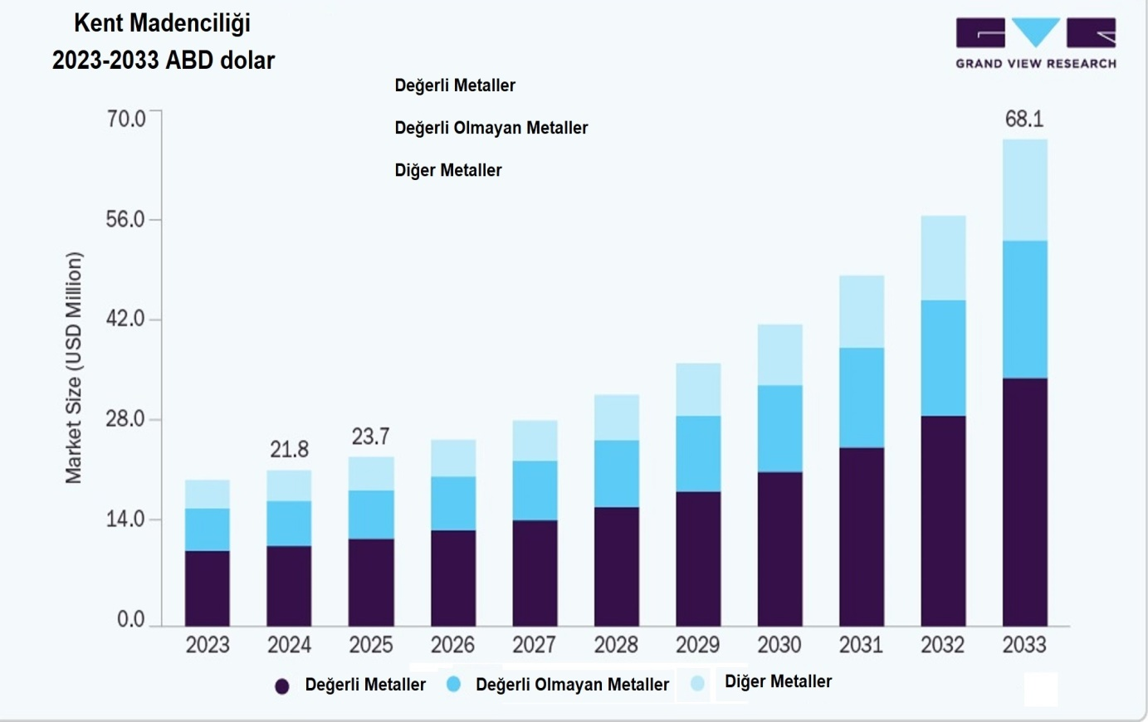
Avustralya, özellikle e-atık yönetimini ele alan mevzuatı yürürlüğe koyan bölgedeki tek ülkedir. Avustralya’da televizyonların ve bilgisayarların geri dönüştürülmesi amacıyla kabul edilen Ürün Yönetim Yasası (2011), e-atık yönetiminde üretici görevlerinin uygulanması açısından bölgedeki diğer ülkeler için bir örnek teşkil etmiştir.

Afrika’nın dünyadaki e-atıkların yaklaşık yüzde 5,4’ünü üretmesine rağmen, sınır ötesi hareketleri Afrika ülkelerinde oldukça yaygındır. Afrika’da, diğer kıtaların çoğunda olduğu gibi, gayri resmi toplayıcılar ve geri dönüşümcüler e-atık yönetimine hakimdir.

Çevre ve Sağlık Açısından Kent Madenciliği

Geri dönüştürülmemiş e-atıklar, elektronikler diğerlerinin yanı sıra kurşun, çinko ve alev geciktiriciler gibi toksik maddeler içerdiğinden önemli çevresel etkiler taşır. E-atıkların hava kalitesi üzerinde zararlı etkileri olabilir. Örneğin, değeri az olan e-atıklar, özellikle gelişmekte olan ülkelerde sıklıkla yakılır ve havayı kirleten toksinler salgılar. Altın veya gümüş gibi değerli mineraller içeren e-atıklarla, bu malzemeler, havaya toksinler salabilebilen asitler de dahil olmak üzere kimyasallar kullanılarak elektronikten çıkarılır.

Ayrıca, e-atıklar çöplüklere atıldığında, ağır metallerden kaynaklanan zararlı toksinler toprağa sızarak yeraltı sularını ve komşu mahsulleri etkileyebilir. Çin’in Qingyuan kentinde, e-atıkların sökülmesinden salınan kirleticiler, toprağı önemli ölçüde toksifiye etti ve yerel mahsulleri tüketen sakinler için ciddi sağlık riskleri oluşturdu. Toprak kirliliğinin ötesinde, e-atıklardan gelen toksinler yeraltı sularına ulaşarak gölleri, nehirleri ve göletleri olumsuz etkileyebilir. Bu, deniz ekosistemlerini bozarken aynı zamanda temiz su kaynağını da etkileyebilir.

E-atık aynı zamanda işçiler, özellikle de kayıt dışı e-atık geri dönüşümünde çalışanlar için sağlık riskleri oluşturmaktadır. Gelişmekte olan ülkeler, e-atıkları uygun ekipman ve atık yönetimi teknikleri kullanmadan evlerin içi de dahil olmak üzere gayri resmi alanlarda geri dönüştürme eğilimindedir. Mevcut toksik kimyasalların miktarı göz önüne alındığında, e-atıkların gayri resmi olarak geri dönüştürülmesi, bu geri dönüşüm alanlarında çalışan ve yakınında yaşayanlar için diğer sağlık sorunlarının yanı sıra solunum problemlerine ve nörolojik hasara yol açabilir. Dünya Sağlık Örgütü (WHO) raporuna göre, 12,9 milyon kadar kadın kayıt dışı atık sektöründe çalışıyor ve bu da onları ve doğmamış çocuklarını potansiyel olarak toksik e-atıklara maruz bırakıyor.

Yetişkinler ve gençler, soluma, aşındırıcı maddeler ve cilt ile temas eden kimyasallar, yiyecek ve su tüketerek toksik dumanlara ve partikül maddelere maruz kalmaya daha yatkındır, bu da birçok sağlık etkisine yol açar ve metabolizmaya zarar verir. Bu nedenle, e-atıkların gayri resmi yönetimi nedeniyle refahları tehdit altında olan milyonlarca hayatı, özellikle çocukları, gençleri ve hamile kadınları korumak için acil ve etkili bir zorunlu eylem gereklidir.

E-Atık Kazanımındaki Sorunlar ve Zorluklar

Tehlikeli atık sınıfına giren e-atıklar geri dönüşüm sürecine girmese dahi insan ve çevre sağlığı için risk oluşturmaktadır. Özellikle açık alanlarda yapılan depolama veya kontrolsüz olarak bırakılmış e-atıklarda atmosferik koşulların etkisiyle içerdiği bazı metaller suya, toprağa ve havaya karışabilmektedir. E-atıkların geri dönüşüm sürecinde çok tehlikeli maddeler açığa çıkmaktadır. Özellikle uygun olmayan dönüşüm koşullarında oluşturduğu risk canlı ölümlerine ve çevre kirliliğine neden olmaktadır.

Gelişmiş ülkelerdeki işçi maliyetlerinin yüksekliği ve çevre koruma ile ilgili düzenlemelerin katı sınırlamalar getirmesi e-atıkların depolanma ve geri dönüşüm maliyetlerini yükseltmektedir. Bu nedenle bu ülkeler e-atıkları daha az gelişmiş ve daha az veya hiç çevresel koruma düzenlemeleri olmayan ülkelere ihraç etmektedir. E-atıkların geri dönüşüm için gelişmemiş ülkeler tarafından ithal edilmesi kısa vadeli ekonomik faydalar(!) sağlamaktadır. Ancak ithalatçı ülkeler e-atığın uygun şekilde depolanması ve geri dönüştürülmesi için teknoloji, tesis ve kaynaklardan yoksundur. E-atıklar el ile çekiç ve keski gibi aletler kullanılarak parçalarına ayrılır. Plastik kısımları uzaklaştırmak için açık ocaklarda yakma işlemi uygulanır, altın ve diğer metaller için açık asit banyolarında ekstraksiyon yapılır. Bu işlemler yapılırken çalışanlar için iş sağlığı ve güvenliği kuralları uygulanmamakta ve çevre kirliliğini önleyici hiçbir tedbir alınmamaktadır. Uygulanan bu ilkel tekniklerin yanı sıra eğitimsiz ve donanımsız çalışanlar e-atıklardaki toplam potansiyel getirinin yalnızca bir kısmını geri kazanabilmektedir.

Kentsel madenciliğin önündeki en büyük zorluklardan biri, özellikle gelişmekte olan ülkeler arasında ileri teknoloji ve teknik bilgi eksikliğidir. Örneğin, Sri Lanka’da kentsel madenciliği inceleyen bir araştırma, ülkenin uygun e-atık demontajı için gelişmiş işleme tesislerinden yoksun olduğunu gösterdi. Dahası, ileri teknoloji mevcut olsa bile, Sri Lanka’daki ve diğer birçok gelişmekte olan ülkedeki birçok hane ve işletme, e-atıkları diğer atıklardan ayırmamakta ve bu nedenle kentsel madencilik önlemlerini karmaşıklaştırmaktadır.

Ayrıca, gelişmekte olan ülkelerde ileri teknoloji ve teknik bilgi birikimi eksikliği, e-atık geri dönüşüm endüstrisini, sektöre girmek isteyen potansiyel işletmeler ve yatırımcılar için finansal olarak çekici hale getirdi. Örneğin, nadir toprak malzemelerini mıknatıslardan kurtarmak, ya önemli miktarda el emeği ya da özel teknoloji gerektirir. Uygun teknolojiye erişim olmadan, işletmelerin yüksek işçilik maliyetleriyle karşı karşıya kalması ve büyük miktarlarda değerli malzemeyi geri kazanmayan ilkel sökme tekniklerine güvenmesi muhtemeldir. Bu dinamik, çıktıyı azaltırken maliyetleri artırır ve sonuç olarak herhangi bir potansiyel işletmeyi finansal olarak istikrarsız hale getirir.

Gelişmekte olan ülkeler, kendi tercihlerine göre yasalar çıkarmak yerine, küresel olarak yürütülen küresel en iyi uygulamaları takip etmelidir. Paydaşlar, resmi işleme tesisleri kurmak için gereken izinlerin ve lisansların farkında olmalıdır. Küresel olarak ortak bir zorunlu izinlerin ve lisansların uygulanması, resmi e-atık yönetimi sistemine daha fazla değer katacaktır. İyi bir örnek, etkili e-atık yönetimi için AB ülkeleri tarafından ortak hukukun takip edildiği AB gibi gelişmiş ülkelerde gerçekleştirilen en iyi uygulamalar olacaktır. Bu, paydaşların rolleri ve sorumlulukları hakkında sağlam bilgiye sahip olmalarına ve böylece çevreye duyarlı bir e-atık yönetimine katkıda bulunmalarına yardımcı olur. E-atık mevzuatı döngüsel ekonomiye geçişin ana yolu olsa da, son teknoloji altyapı ve kıyaslama teknolojileri de önemli bir rol oynamaktadır.

Üretilen e-atıkların kaynakları, tehlikeleri ve etkileri dünya genelinde aynıdır, ancak her ülkenin farklı bir işleme sistemi vardır. Ürünün kimyası aynı kalsa ve üreticiler aynı kaynakları kullansa bile, iklim krizi ve çevresel bozulma tehdidine karşı proaktif bir işletme tepkisi olan Genişletilmiş Üretici Sorumluluğu (EPR) politikası OECD ve OECD üyesi olmayan ülkeler arasında büyük farklılıklar göstermekte ve bu nedenle e-atık yönetiminde karmaşık sorunlar yaratmaktadır. Paydaşlar, dünya genelinde değişen politikalardaki karışıklık nedeniyle rol ve sorumlulukların farkında değildir. E-atıkların yasal ve çevre dostu sağlam bir yönetimini oluşturmak için, dünya çapında zorunlu bir evrensel EPR yasasının sıkı bir şekilde benimsenmesi kritik öneme sahiptir.

Yeşil ürün tanımlaması gibi yeşil politikalar, üreticilerin ürünlerinin kimyasını tanımlamaktan ve üretilen her bir bileşenin kullanım ömrünün sonunda hasat edilebilmesini sağlamaktan sorumlu olduğu durumlarda zorunlu olarak uygulanmalıdır. Üreticilerin ve üreticilerin sorumlu bir şekilde hareket etmesi gerekirken, tüketicilerin de e-atıklarını sorumlu bir şekilde bertaraf etmede rol oynamalarına ihtiyaç vardır. Üreticilerin, bileşim, uygun olmayan imha tehlikeleri, yeniden kullanım, onarım ve yenileme uygulamaları, ürünün ömrü vb. hakkında bilgi içeren tüketicilere her ürün hakkında kapsamlı bilgi vermelerini düzenlemek, tüketicilerin daha yeşil bir çevreye katkılarını görme biçiminde önemli bir değişiklik getirebilir.
Kent madenciliğini büyütmenin önündeki engeller lojistik, yeniden kullanılan malzemelere olan talep ve algılanan performansla ilgilidir. Üstesinden gelinmesi gereken en önemli engel hangi malzemelerin mevcut olduğu ve bunların yeniden kullanımdaki değerlerinin ne olabileceği konusunda bilgi eksikliğidir.

E-Atıklar ve Teşvikleri

Hükümetler, e-atıkların atılması yerine geri dönüşümü teşvik eden düzenlemeler oluşturmaktadır. Örneğin, 2015 yılında New York, kaldırım kenarı çöp toplama için belirli e-atıkların atılmasını yasakladı. Avrupa Birliği ayrıca lityum, neodimyum ve praseodimyum dahil olmak üzere e-atıklardaki kritik metallerin geri dönüştürülmesini zorunlu kılan önlemleri de değerlendirebilir. AB merkezli CEWASTE projesi tarafından hazırlanan bir raporda, Avrupa Birliği’nin şu anda neredeyse hiçbir kritik metali geri dönüştürmediği ve bölgeyi hem ayrışmış kritik metallerin neden olduğu çevresel bozulmaya hem de elektronik için kritik hammaddelerin gelecekteki tedarik zinciri kesintilerine karşı savunmasız bıraktığı belirtiliyor.

Uluslar, e-atık geri dönüşüm teknolojilerinin geliştirilmesini ve bunlara erişimi teşvik etmeli ve aynı zamanda teknik beceriler geliştirmeye yönelik programları teşvik etmelidir. Hükümetler, e-atık teknolojisinin geliştirilmesi için vergi indirimleri ve diğer tavizler sağlayabilir ve e-atık yönetiminde araştırma ve geliştirmeyi teşvik edebilir.

E-atıklarda bulunan belirli kimyasalların geri dönüşümünü kolaylaştırabilecek teknolojiler de dahil olmak üzere çeşitli e-atık teknolojileri şu anda geliştirilme aşamasındadır. Hem gelişmiş hem de gelişmekte olan ülkelerin bu teknolojilere erişiminin sağlanması, kentsel madenciliğin teşvik edilmesi için çok önemli olacaktır. Buna ek olarak, hükümetler e-atık geri dönüşüm endüstrisindeki kariyerlere yönelik mesleki eğitime yatırım yapmalıdır. Teknik bilgi birikimi olmadan, gelişmiş e-atık yönetimi teknolojileri ve sistemleri geliştirmek ve işletmek giderek daha zor olacaktır.

Sonuç ve Kent Madenciliğinin Geleceği

Dünya nüfusu ve tüketimimiz arttıkça ve kaynaklar azaldıkça, kent madenciliğinin önemi daha da anlaşılacak ve büyük ihtimalle sürdürülebilir yaşamın en önemli yöntemlerinden biri haline gelecek. Yeni teknolojilerin geliştirilmesi ve kentsel madenciliğin faydalarına ilişkin farkındalığın artması, zorlukların üstesinden gelmeye ve onu daha uygulanabilir bir seçenek haline getirmeye yardımcı olacaktır.
Elektronik atıkların kent madenciliği yoluyla geri dönüştürülmesi, çevresel ve ekonomik açıdan çeşitli olumlu sonuçlar doğurur. Öncelikle, bu süreçle elde edilen hammaddelerin yeniden kullanılması, doğal kaynakların korunmasına katkıda bulunur ve atık miktarının azaltılmasına yardımcı olur. Bu, çevresel açıdan sürdürülebilir bir atık yönetimi yaklaşımının benimsenmesine olanak tanır.
Ekonomik olarak bakıldığında, elektronik atıkların kent madenciliği yoluyla geri dönüştürülmesi, kıymetli metallerin geri kazanılması ve işlenmesi yoluyla ekonomik değer yaratır. Bu süreç, atık yönetim maliyetlerini azaltırken, geri dönüştürülen malzemelerin yeniden kullanılması ve satılmasıyla gelir elde edilmesini sağlar. Ayrıca, kentsel madencilik faaliyetleri istihdam yaratır ve yerel ekonomilere katkıda bulunur.
İkincil kaynaklardan metal kazanımı geniş bir çalışma alanı olup endüstriyel olarak uygulanmaktadır. Ancak ülkemizin de dâhil olduğu birçok ülkede e-atıklar geniş depolanma alanlarında biriktirilmekte ve büyük bir kısmı geri dönüşüme girmemektedir. Böylece e-atıkların içerdiği değerli metaller atıl kalarak ekonomik olarak da kayba neden olmaktadır.

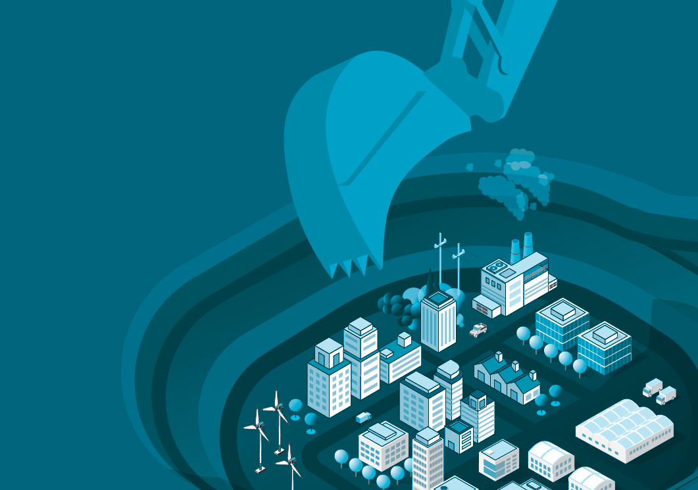
Ancak, kentsel madencilik faaliyetlerinin düzenli ve sürdürülebilir bir şekilde yapılması gerekmektedir. Düzensiz ve kontrolsüz bir şekilde yapıldığında, çevresel ve sosyal sorunlara yol açabilir. Gelişmekte olan ülkelerdeki kayıt dışı kentsel madencilik faaliyetleri, toksik atıkların açığa çıkmasına ve çevresel kirliliğe neden olabilirken, sosyal olarak savunmasız grupların zarar görmesine yol açabilir.

Ömrünü tamamlamış elektronik cihazlardan elde edilen hammaddelerin geri dönüştürülmesi, büyüyen e-atık sorununa en etkili çözümdür. Söküm ve yeniden kullanım olanakları sağlanarak, bozulmamış doğal kaynaklar korunur ve tehlikeli bertaraf nedeniyle oluşan hava ve su kirliliği önlenir. Ek olarak, geri dönüşüm, yeni ürünlerin imalatından kaynaklanan sera gazı emisyonlarının miktarını azaltır.

E-atıkların geri dönüştürülmesinin bir başka yararı da birçok malzemenin geri dönüştürülebilmesi ve yeniden kullanılabilmesidir. Geri dönüştürülebilecek malzemeler arasında “demir (demir bazlı) ve demir dışı metaller, cam ve çeşitli plastik türleri” bulunur. “Demir dışı metaller, özellikle alüminyum ve bakır yeniden eritilebilir ve yeniden üretilebilir. Çelik ve demir gibi demirli metaller de yeniden kullanılabilir.”

E-atık pazarı hızla artıyor ve girişimcilerin iş fırsatlarını belirlemelerine ve resmi geri dönüşüm tesisleri kurarak bir değişiklik yapmalarına ihtiyaç var. E-atıklarla başa çıkmak için yeni fikirler geliştirmek için Ar-Ge sektörlerinin kurulması, gençlerin e-atık yönetimi alanındaki meslekleri belirlemelerine yardımcı olacaktır. Gelişmekte olan birçok büyük ülke, e-atık yönetimi işletmelerini çeşitli düzeylerde teşvik etmek için teşvikler veya finansal destek araçları sağlıyor. Bu nedenle, çevreyi ve kaynakları tükenmeden yenilemek için gelişmekte olan ülkelerde de aynısı uygulanmalıdır.

Gelecek neslin e-atık yönetimini öğrenmesi ve bu konuda sorumlu davranması zorunludur. Bu, farkındalık programları ve eğitim faaliyetleri yoluyla genç yaşta bilgi transferi sağlanmalıdır. Tüketiciler, geri dönüşüm ortakları, kurumsal sektörler, devlet sektörleri, akademisyenler, STK temsilcileri ve toplu tüketici üreticileri gibi çeşitli paydaşlar, çevreye duyarlı e-atık yönetiminin bütünsel bir yaklaşımını kolaylaştırmak için bilgi aktarımı sürecine dahil edilmelidir. Her sektöre yük olmak yerine, gezegenimiz Dünya’nın ömrünü uzatmak için yeşil ve sağlıklı bir atmosfer yaratmayı sosyal bir sorumluluk olarak düşünmek gerekir.

Günümüzde dünya, insanoğlunun neden olduğu zarar nedeniyle bozuluyor. Atıkların yasa dışı olarak boşaltılması, madencilik, okyanusun plastikleştirilmesi gibi uygulamalar dünyanın dengesini bozarak doğada bir dengesizliğe neden oluyor. Gelişmiş ülkeler büyümeye devam ediyor, ancak gelişmekte olan ülkeler uzmanlık, altyapı ve fon eksikliği vb. nedeniyle mücadele ediyor. Herkesin e-atık sorununu dünyayı ve herkesin, özellikle de çocukların, gençlerin ve kadınların güvenliğini ve sağlığını korumak için ortak bir sorumluluk olarak görmesi zorunludur.

Gelişmekte olan ülkelerde zorunlu küresel en iyi uygulamaların oluşturulmasına ve uygulanmasına ihtiyaç vardır. Yasal çerçeveye, EPR’ye, kıyaslama teknolojilerine, lisanslara veya izinlere ve kayıt dışı sektörün dönüşümüne yönelik ortak bir küresel yaklaşım, sürdürülebilir bir geleceğe doğru atılan ilk ve en önemli adımdır. Ortak bir yasal çerçevenin uygulanmasına yönelik bütüncül bir yaklaşım, tüketiciler de dahil olmak üzere tüm paydaşlar arasında e-atık ile ilgili davranış kalıpları konusunda güçlü bir farkındalık sağlayacaktır.

Politikacılar ve kamu yararına bir gelecek oluşturmaktan sorumlu olan başlıca katkıda bulunanlar, küresel olarak gerçekleştirilen en iyi uygulamalara odaklanmalı ve mevcut uygulamalarından bağımsız olarak hem gelişmiş hem de gelişmekte olan ülkeler için ortak bir teknolojiyi uygulamalıdır. Politika yapıcıların seçimlerinden bağımsız olarak ortak bir EPR politikası uygulamaları son derece önemlidir ve bu zorunlu olarak uygulanmalıdır. Değerli metallere yönelik küresel talebi ve WEEE’nin uygun şekilde işlenmesinden elde edilen geri kazanım miktarını göz önünde bulundurarak, resmi toplama ve işleme sistemini en üst düzeye çıkarmak ve böylece kentsel madenciliği teşvik etmek için e-atık toplamanın şeffaflığını zorunlu kılmak önemlidir. E-atıkların teslim edilmesinin daha iyi ve yenilikçi bir şekilde düşünülmesi için tüketicileri ve gençleri eğitmek ve bilinçlendirmek çok önemlidir. Kayıt dışı sektörün dönüşümü, yapılandırılmış bir e-atık yönetimi sürecine ulaşmak için günün ihtiyacıdır.

E-atıklardan metal geri kazanımı metalik maden kaynaklarının tükenmekte olduğu günümüzde kritik bir konu haline gelmektedir. Önemli bir elektronik ithalatçısı olan ülkemiz için e-atıklar değerli metallerin üretimi için önemli bir kaynak oluşturma potansiyeli vardır. Böylece hâlihazırda ithal edilmiş olan elektronik eşyanın atığından değerli metal kazanımı sağlanırsa ikinci bir ithalat kapısı olan metal ithalatı azaltılabilecektir.

Son olarak, kentsel madenciliğin zorunlu olarak düzenlenmesi doğanın dengelenmesine yardımcı olacaktır. Gezegenimizi korumak ve doğal kaynakları korumak için köklerimize geri dönmenin ve döngüsellik yolunu izlemenin zamanı geldi.

Nadir AVŞAROĞLU
Maden Mühendisi
Kasım – 2025

KAYNAKLAR

ENGİN Yasin, “Kent Madenciliği ve Döngüsel İnşaat”, https://www.glasgowsciencecentre.org/our-blog/urban-mining-the-hidden-treasures-in-your-smartphone

GÜLDEREN Murat, https://gekader.org.tr/hane-basi-elektronik-atik-ortalama-42-kilo/?utm_ source=chatgpt.com

KARADENİZ Mehmet Dr., “Kent Madenciliği” https://www.linkedin.com/pulse/kent-madencili%C4 %9Fi-mehmet-karadeniz/

PEKDEMİR A. Devrim, Dr., “Klasik Madencilikten Kent Madenciliğine: E-Atıklardan Metallerin Kazanımı”, MTA Doğal Kaynaklar ve Ekonomi Bülteni (2020) 29: 49-62.

ÖNEM Ediz Kaan, “Batarya Ekonomisinin Eşiğinde: Sürdürülebilirlik mi, Sınırlı Cevher mi?”, TTGV Öncül Proje Programı Program Uzmanı, https://ttgv.org.tr/blog/batarya-ekonomisinin-esiginde-surdurulebilirlik-mi-sinirli-cevher-mi

TÜZGEL Rabia Önen, “Batarya Geri Dönüşüm ve İkincil Kullanım Teknolojileri Ön Araştırma Raporu 5 Soru 5 Cevap”, TTGV Öncül Proje Program Uzmanı, https://ttgv.org.tr/blog/batarya-geri-donusum-ve-ikincil-kullanim-teknolojileri-on-arastirma-raporu-5-soru-5-cevap

https://www.aa.com.tr/tr/bilim-teknoloji/bmye-gore-2022de-e-atiklar-62-milyon-tona-ulasti/3170018?utm_source=chatgpt.com

https://www.betonvecimento.com/beton-2/kent-madenciligi-ve-dongusel-insaat

https://www.paradergi.com.tr/sektorler/2025/04/11/yeni-bir-is-sehir-madenciligi

https://www.rts.com/blog/what-is-urban-mining/

https://yesilhaber.net/bakteriler-eski-pillerden-nadir-metallerin-geri-kazaniminda-yeni-umut/

BROWN, E. H., (1970). Man Shapes The Earth. Geographical Journal, 136, 74-85. doi: 10.2307/1795683.
Yeni Nesil Hurdacılık: Şehir Madenciliği, https://mol-e.co/tr/news/city-mining, Er. Tar. 01.11.2025.
JACOBS Jane, “The Economy of Cities. New York: Vintage”, 1969.
FAYSAL Aldebei, DOMBİ Mihály, “Yapılı Çevre Madenciliği: Kentsel Madenciliğin Hikayesini Anlatmak”, https://www.mdpi.com/2075-5309/11/9/388, Er.Tar. 0111 2025.
ENGİN Yasin, Kent Madenciliği ve Döngüsel İnşaat https://www.betonvecimento.com/beton-2/kent-madenciligi-ve-dongusel-insaat, Er. Tar. 01.11.2025.
ENGİN Yasin, agm.
EkoIQ Editör, Döngüsel Ekonomi Şehirler İçin Ne Sunuyor?, https://www.ekoiq.com/ do%CC%88 ngu%CC%88sel-ekonomi-s%CC%A7ehirler-i%CC%87c%CC%A7in-ne-sunuyor/, Er.Tar. 01.11.2025.
GRAEDEL Thomas E., “What do we know about metal recycling rates?”, 2011, , Er.Tar. 01.11.2025.
GRAEDEL Thomas E., agm.
https://www.betonvecimento.com/beton-2/kent-madenciligi-ve-dongusel-insaat, Er. Tar. 01.11.2025.
PEKDEMİR A. Devrim, Dr., “Klasik Madencilikten Kent Madenciliğine: E-Atıklardan Metallerin Kazanımı”, MTA Doğal Kaynaklar ve Ekonomi Bülteni (2020) 29: 49-62.
https://donusumdernegi.org/, 01.11.2025.
PEKDEMİR A. Devrim, Dr., agm.
MESSMANN, L., Helbig, C., Thorenz, A., Tuma, A., “Economic and environmental benefits of recovery networks for WEEE in Europe”, Journal of Cleaner Production, 222, 655-668, 2019.
https://theconversation.com/urban-mines-how-to-unlock-our-electronic-junks-potential-222670, Er. Tar. 01.11.2025.
KARADENİZ Mehmet, “Kent Madenciliği”, 2018.
https://www.aa.com.tr/tr/bilim-teknoloji/bmye-gore-2022de-e-atiklar-62-milyon-tona-ulasti/3170018?utm_source=chatgpt.com. Er.Tar. 01.11.2025.
https://unitar.org/about/news-stories/press/global-e-waste-monitor-2024-electronic-waste-rising-five-times-faster-documented-e-waste-recycling?utm_source=chatgpt.com, Er. Tar. 01.11.2025.
https://www.worldwidecallcenters.com/, Er. Tar. 01.11.2025.
GÜLDEREN Murat, https://gekader.org.tr/hane-basi-elektronik-atik-ortalama-42-kilo/?utm_source=chatgpt.com, Er.Tar. 01.11.2025.
https://www.aa.com.tr/tr/bilim-teknoloji/bmye-gore-2022de-e-atiklar-62-milyon-tona-ulasti/3170018?utm_source=chatgpt.com. Er.Tar. 01.11.2025.
https://unitar.org/about/news-stories/press/global-e-waste-monitor-2024-electronic-waste-rising-five-times-faster-documented-e-waste-recycling?utm_source=chatgpt.com, Er. Tar. 01.11.2025.
https://www.worldwidecallcenters.com/, Er. Tar. 01.11.2025.
GÜLDEREN Murat, https://gekader.org.tr/hane-basi-elektronik-atik-ortalama-42-kilo/?utm_source =chatgpt.com, Er.Tar. 01.11.2025.
https://mol-e.co/tr/news/city-mining, Er.Tar. 01.11.2025.
PEKDEMİR A. Devrim, Dr., agm, say; 54.
%75 derişik hidroklorik asit (HCl) ve %25 derişik nitrik asit (HNO₃)’dem oluşan altın ve platin gibi soy metalleri çözebilen çok güçlü bir kimyasal karışımdır.
PEKDEMİR A. Devrim, Dr., agm, say; 54.
PEKDEMİR A. Devrim, Dr., agm, say; 56.
ATA Baha, “Bakteriler, eski pillerden nadir metallerin geri kazanımında yeni umut”, https://yesilhaber.net/bakteriler-eski-pillerden-nadir-metallerin-geri-kazaniminda-yeni-umut/, Ağu 27, 2024.
PEKDEMİR A. Devrim, Dr., agm, say; 58.
https://www.csis.org/analysis/canary-urban-mine-environmental-and-economic-impacts-urban-mining,Er.Tar.01.11.2025.
https://www.betonvecimento.com/beton-2/kent-madenciligi-ve-dongusel-insaat, Er.Tar. 01.11.2025.
https://www.csis.org/analysis/canary-urban-mine-environmental-and-economic-impacts-urban-mining, Er. Tar. 01.11.2025.
https://www.yapikredi.com.tr/blog/surdurulebilirlik/toplum/detay/kent-madenciligi-nedir, Er.Tar. 01.11.2025.

